Tržaška cesta 19, 1000 Ljubljana T: 01 478 80 02
F: 01 478 81 23
E: gp.drsi@gov.si
www.di.gov.si

PROJEKTNA NALOGA
za izdelavo izvedbenega načrta za nadgradnjo železniške postaje Krško

Ljubljana, februar 2021

Naročnik: RS Ministrstvo za infrastrukturo,
Direkcija republike Slovenije za infrastrukturo,
Tržaška cesta 19, 1000 Ljubljana

Vodja projekta: Bojan Vogrinec, dipl. inž. grad.

Projektna naloga: Za izdelavo izvedbenega načrta za nadgradnjo železniške postaje Krško

Številka dokumenta: 0183

Izdelovalec: DRI upravljanje investicij,
Družba za razvoj infrastrukture d.o.o.
Kotnikova 40
Ljubljana

Vodja projekta: Janja Švarc, univ. dipl. inž. grad.

Izdelovalci naloge: | Andreja Kastelic, spec. manag. dipl. inž. grad.
Uroš Šavora, univ. dipl. inž. grad.
mag. Urša Papler, univ. dipl. inž. agr.
Marko Kotnik, univ. dipl. inž. el.
Jože Urbanc, dipl. oec.
Branko Rebernak, inž. tel.
mag. Jure Lah

KAZALO VSEBINE

1 SPLOŠNI PODATKI 6
1.1 Naročnik 6
1.2 Upravljavec 6
1.3 Inženir 6
1.4 Naziv projekta 6
1.5 Predmet naročila 6
1.6 Splošna načela 6
1.7 Namen in cilji projekta 8
2 STROKOVNE PODLAGE ZA IZDELAVO PROJEKTNE DOKUMENTACIJE 8
3 OPIS OBSTOJEČEGA STANJA 9
3.1 Splošno 9
3.2 Zgornji ustroj 9
3.3 Peroni 11
3.4 Spodnji ustroj in objekti spodnjega ustroja 12
3.5 Objekti na postajnem območju 13
3.6 Obstoječi protihrupni ukrepi 15
3.7 Parkirišča in dostopne poti 16
3.8 Signalnovarnostne naprave 17
3.9 Telekomunikacijske naprave 17
3.10 Omrežja voznega voda 18
3.11 ENP Krško 19
4 TEHNIČNE ZAHTEVE PROJEKTIRANJA 19
4.1 Splošno 19
4.2 Zgornji ustroj 19
4.3 Spodnji ustroj 22
4.4 Peroni 23
4.5 Izven nivojski objekti 24
4.5.1 Podhod pod vsemi tiri 24
4.5.2 Obstoječi nadhod nad tiri 25
4.6 Ureditev postajnega objekta 25
4.7 Rušitve na postajnem območju 26
4.8 Informacijska oprema 26
4.10 Omrežje voznega voda 26
4.11 ENP Krško 29
4.12 Sistem daljinskega vodenja SNEV 30
4.13 Signalnovarnostne naprave 30
4.14 Telekomunikacijske naprave 31
4.15 Električne inštalacije nizke napetosti 33
4.16 Komunalni vodi 38
4.17 HRUP - Protihrupni ukrepi 38
5 GEOLOŠKO GEOMEHANSKE RAZISKAVE 42
6 VPLIVI NA OKOLJE 43
7 VSEBINA IN OPREMA PROJEKTNE DOKUMENTACIJE 43
7.1 Vsebina idejne zasnove za pridobitev projektnih in drugih pogojev (IZP) 44
7.2 Vsebina izvedbenega načrta (IZN) 45
7.2.1 Splošni del 46
7.2.2 Tehnično poročilo 46
7.2.3 Popisi del in količin ter projektantski predračun 47
7.2.4 Skupni projektantski predračun s predizmerami 48
7.2.5 Risbe z vsemi potrebnimi detajli 48
7.2.6 Varnostni načrt 49
7.2.7 Načrt rušitev 49
7.2.8 Elaborati 49
7.2.9 Posebni elaborati 52
7.2.10 Vizualizacija projektne rešitve 53
8 POSEBNE ZAHTEVE NAROČNIKA 53
8.1 Splošno 54
8.2 Verifikacija projektne dokumentacije IZN 54
8.3 Projektni pogoji, mnenja in soglasja 56
8.4 Revizija projektne dokumentacije IZN 56
9 ROKI ZA IZDELAVO PROJEKTNE DOKUMENTACIJE IZP IN IZN 57
10 ŠTEVILO IZVODOV 57
11 SMERNICE ZA IZDELAVO PROJEKTA 58
11.1 Klasifikacijski načrt za projektno dokumentacijo 58
11.2 Navodila projektantom za predajo investicijsko-tehnične dokumentacije v arhiv Direkcije RS za infrastrukturo 58
12 PRILOGE 60
12.1 Priloga 1: Postaja Krško situacijski načrt M1:1000 60
12.2 Priloga 2: Izjava izdelovalca projektne dokumentacije 61
12.3 Priloga 3: Splošni okoljevarstveni pogoji Upravljavca JŽI 62
12.4 Priloga 4: Fotografije obstoječega stanja 64

SPLOŠNI PODATKI

Naročnik
Naročnik javnega naročila je RS Ministrstvo za infrastrukturo, Direkcija republike Slovenije za infrastrukturo, Tržaška cesta 19, 1000 Ljubljana (v nadaljevanju Naročnik).

Upravljavec
SŽ-Infrastruktura, d. o. o. (v nadaljevanju Upravljavec).

Inženir
Inženirske storitve in nadzor na projektu izvaja DRI upravljanje investicij, d. o. o., Kotnikova ulica 40, 1000 Ljubljana (v nadaljevanju Inženir).

Naziv projekta
Izvedbeni načrt (IZN): »Nadgradnja železniške postaje Krško«.

Predmet naročila
Predmet naročila je:
- Idejna zasnova za pridobitev projektnih in drugih pogojev (IZP) v okviru katere je potrebno obdelati najmanj 3 variante nadgradnje železniške postaje Krško. Podrobnejša vsebina IZP je definirana v nadaljevanju.
- Izvedbeni načrt (IZN): »Nadgradnja železniške postaje Krško« izveden v skladu s Pravilnikom o pogojih in postopku za začetek, izvajanje in dokončanje tekočega in investicijskega vzdrževanja ter vzdrževalnih del v javno korist (Uradni list RS, št. 82/06, 61/07 – ZVZelP in 30/18 – ZVZelP-1)) ter drugo veljavno zakonodajo, razpisno dokumentacijo, projektno nalogo ter navodili Naročnika in Upravljavca JŽI v smislu dobrega gospodarja.

Splošna načela
Projektant mora izdelati navedeno projektno dokumentacijo skladno z zahtevami projektne naloge. Pri izdelavi projektne dokumentacije je potrebno upoštevati vso veljavno zakonodajo Republike Slovenije in njene podzakonske akte norme, pravilnike, standarde, tehnične specifikacije za interoprabilnost, vse veljavne okoljske predpise ter Navodila IZS o podrobnejši vsebini projektne dokumentacije (posebni del: Železnice). V primeru, da med izdelavo predmeta javnega naročila stopijo v veljavo novi zakoni, pravilniki, navodila in uredbe, je le-te treba upoštevati pri projektiranju. V kolikor naši predpisi ne definirajo vseh tehničnih zahtev, naj se upoštevajo tuji, ki se uporabljajo v EU.
Projektant v prvi fazi izdela IZP v okviru katere obdela najmanj 3 variante nadgradnje železniške postaje Krško in jih predstavi Naročniku, Upravljavcu in Inženirju. Po potrditvi ene izmed teh oz. kombinacije le teh, Projektant pripravi končno verzijo izbrane variante, ki bo podlaga za izdelavo IZN za nadgradnjo železniške postaje Krško.
Glavna železniška proga št. 10 d.m.-Dobova-Ljubljana, se uvršča med proge jedrnega omrežja. Uredba o smernicah za razvoj vse-evropskega prometnega omrežja TEN-T Uredba EU št. 1315/2013 v svoji vsebini definira bistvene zahteve za prometno infrastrukturo, ki morajo biti na jedrnem omrežju vzpostavljene do konca leta 2030.
Z TEN-T Uredbo so zahtevani standardi, ki so zahtevani tudi s TSI za strukturni podsistem infrastruktura.
Komisija lahko na zahtevo države članice v zvezi z infrastrukturo za železniški promet v ustrezno utemeljenih primerih odobri odstopanja (3. odstavek 39. člena TEN-T Uredbe št. 1315/2013 EU) glede: dolžine vlaka, ERTMS, osne obremenitve, elektrifikacije, hitrosti proge.
Po NIP-u za TSI INF, februar 2018 so definirane naslednje prometne kode
 | Prometna koda | Vrednosti | Posebna prometna koda
Jedrno omrežje | F1-P4 | GC, 22,5 t, 120-160 km/h, 740-1.050 m, 200-400 m | F2-P5 za GB/DE3, 80-120* km/h, 600* m, 50-200 m
* - zahteva TEN-T uredbe min 100 km/h in 740 m

Pri izdelavi projektne dokumentacije naj se upoštevajo ustrezne direktive in Tehnične specifikacije za interoperabilnost (TSI), Nacionalni izvedbeni načrti (NIN) za posamezne podsisteme ter drugi evropski in nacionalni razvojni programi, ki vplivajo na oblikovanje razvoja javne železniške infrastrukture. Projektant naj navede direktive in TSI, ki jih je upošteval pri izdelavi projektne dokumentacije.
V vseh fazah izdelave projektne dokumentacije mora Projektant takoj obvestiti Naročnika in Inženirja, v kolikor ugotovi, da vseh načrtovanih projektnih rešitev ni možno izvesti skladno s predpisi oz. projektno nalogo. Pri tem mora, Naročniku in Inženirju predlagati ustrezne tehnične rešitve.
V projektni dokumentaciji se morajo predvideti takšne tehnične rešitve, katere je mogoče izvesti z vgradnjo elementov, materialov itd., ki imajo ustrezna tehnična soglasja in ustrezajo standardom, unificirane tehnične rešitve ter potrebna dovoljenja za vgradnjo v javno železniško infrastrukturo oziroma se lahko predvidi nova oprema z ustreznimi certifikati. Pri tem pa mora Projektant upoštevati in v časovnem načrtu predvideti terminski in finančni okvir potreben za pridobitev ustreznih dovoljenj (v kolikor jih naprava še nima). Za vse vgrajene elemente, ki se do sedaj niso vgrajevali oziroma priključevali na Slovenskih železnicah, morajo biti v projektu navedeni osnovni tehnični podatki in standardi, katerim ti elementi ustrezajo in je zanje potrebno pridobiti »dovoljenje za vgradnjo« v železniško infrastrukturo.
Naročnik si pridržuje pravico dajati Projektantu med izdelavo naloge dodatna navodila, ki jih bo moral upoštevati, ne da bi imel pravico do dodatne cene, če taka navodila ne bodo bistveno vplivala na obseg naloge.
Nadgradnja železniške postaje Krško se bo izvajala po postopku vzdrževalnih del v javno korist. Vse načrtovane projektne rešitve naj bodo locirane znotraj zemljišč javne železniške infrastrukture (v nadaljevanju: JŽI). V kolikor Projektant ugotovi, da določenih posegov ni mogoče načrtovati znotraj JŽI, mora s tem nemudoma seznaniti Naročnika in Inženirja ter predlagati ustrezne rešitve.

Namen in cilji projekta
Namen nadgradnje železniške postaje Krško je predvsem:
- povečanje zmogljivosti,
- vzpostavitev parametrov zmogljivosti za prometni kodi P4 in F1 v skladu s TSI-kategorizacijo,
- zagotovitev fleksibilnejšega odvijanja prometa,
- povečanje stopnje varnosti prometa in potnikov,
- zagotovitev potnikom prijaznejšo infrastrukturo,
- zagotovitev interoperabilnosti,
- vzpostavitev kategorije proge D4 (osna obremenitev 225 kN/os in dolžinska obremenitev 80 kN/m),
- zagotovitev možnosti obratovanja daljših tovornih vlakov,
- povečanje hitrosti,
- vzpostavitev zahtevanega profila,
- zmanjšanje obremenjenosti s hrupom poseljenega območja.

STROKOVNE PODLAGE ZA IZDELAVO PROJEKTNE DOKUMENTACIJE
V nadaljevanju so navedene do sedaj izdelane strokovne podlage, ki se nanašajo na obravnavano območje železniške postaje Krško in jih je pri projektiranju potrebno smiselno upoštevati:
- Rekonstrukcija tirne situacije na postaji Krško; SŽ – Projektivno podjetje Ljubljana d.o.o.; Idejne rešitve; št. projekta 3647; oktober 2015,
- Glavna proga št. 10 d.m.-Dobova-Ljubljana (Cestni inženiring d.o.o.; IDZ »po recenziji«, KORIDORSKA ŠTUDIJA, št. projekta 16_575/10; september 2017),
- Ureditev parkirnih mest za kolesa na območju železniških postaj znotraj Slovenije, LUZ d.d., IZN št. 81/10; november 2018,
- Rekonstrukcija nadhoda na železniški postaji v Krškem II FAZA (mprojekt projektiranje nadzor svetovanje Matjaž Avšič s.p.; PZI; št. projekta 22/16; marec 2018),
- Vgradnja ERTMS/ETCS na progah D.M.-DOBOVA-ZIDANI MOST, Izvedba kabliranja na postaji Krško, (GH HOLDING, d.o.o.; PID; št. projekta:1.6.6 17-PID; februar 2019),
- Ureditev parkirišč ob železnici v Krškem, GPI gradbeno projektiranje in inženiring, d.o.o., PZI, št. projekta P-2017/39, Novo mesto, januar 2018,
- Študija hrupa s predlogom protihrupnih ukrepov ob glavni železniški progi G10, na območju občin Krško, Sevnica in Litija. (A-PROJEKT, d.o.o.).
Strokovne podlage, ki so navedene zgoraj, zagotavlja Naročnik.

OPIS OBSTOJEČEGA STANJA

Splošno
Opisi obstoječega stanja so zgolj informativne narave. Za pripravo ponudbe si je Projektant dolžan sam pridobiti vse potrebne podatke o obstoječem stanju JŽI na območju železniške postaje Krško.
Železniška postaja Krško se nahaja na glavni dvotirni železniški progi št. 10, d.m. – Dobova – Ljubljana, ki je elektrificirana z enosmerno napetostjo 3 kV. Spada med železniške postaje II. reda. Promet vlakov na odseku proge d.m.- Dobova - Zidani Most je desnostranski. Postajna zgradba stoji na desni strani proge v km 467+593, na nadmorski višini 161,7 m. Meja postajnega območja glede na odprto progo je:

- uvozni signal A1 iz smeri postaje Brežice v km 466+740;
- uvozni signal B1 iz smeri postaje Brestanica v km 468+436.

Dolžina postajnega območja je 1696 m.

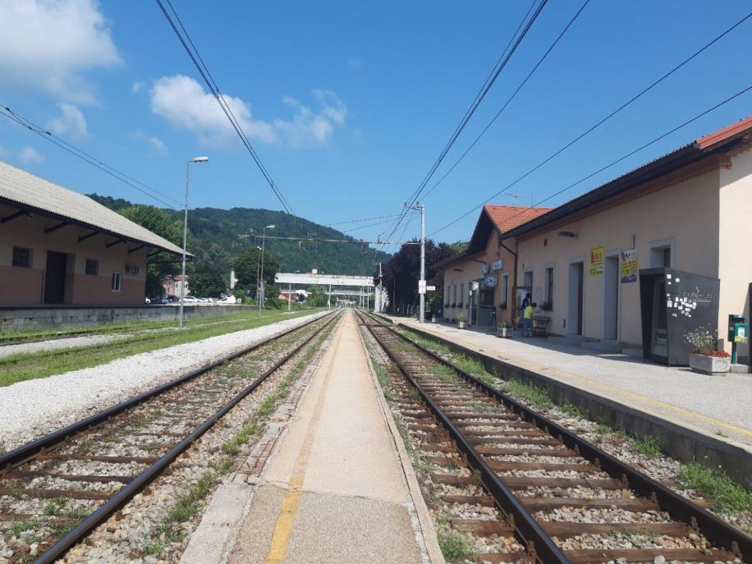
Slika 1: Železniška postaja Krško (pogled v smeri Zidani Most)

Zgornji ustroj
Elementi zgornjega ustroja (tiri, kretnice, pragovi) so zastareli in dotrajani. Večji remont na postajnem območju je bil izveden leta 1982. Postajni tiri so sestavljeni iz tirnic sistema 49 E1 in 60 E1. Tiri so zvarjeni v NZT. Pragi so leseni in vidno dotrajani. Pritrditev je toga s »K« sistemom. Razmik med tirom št. 1 in št. 2 je 4,75 m.
Namembnost obstoječih tirov na železniški postaji Krško:

Tir št. 1: glavni prevozni; tir za prevoze smeri Dobova - Zidani Most,
Tir št. 2: glavni prevozni tir; za prevoze smeri Zidani Most – Dobova,
Tir št. 3: glavni; za sprejem in odpravo vlakov obeh smeri, prehitevanje v obeh smereh,
Tir št. 4: stranski; za nakladanje in razkladanje vagonskih pošiljk ter za sestavljanje vlakov,
Tir št. 5: slepi; za nakladanje in razkladanje vagonskih pošiljk,
Tir št. 6: slepi; za nakladanje in razkladanje vagonskih pošiljk,
Tir št. 103: slepi; za gariranje vozil.

Pregled tirov na postaji Krško:
Vir: Postajni poslovni red Krško
Na območju železniške postaje se cepijo trije industrijski tiri:
- industrijski tir Vipap Videm Krško d.d.,
- industrijski tir Termoelektrarna Brestanica: se ne uporablja,
- industrijski tir Nuklearna elektrarna Krško.

Ob tiru št. 4 se nahaja asfaltirana nakladalna klančina št. 1, dolžine 74,36 m. Nakladalna klančina št. 2. dolžine 13,85 m, se nahaja ob tiru št. 6. Na tiru št. 4 je v km 467.495 nakladalni profil.
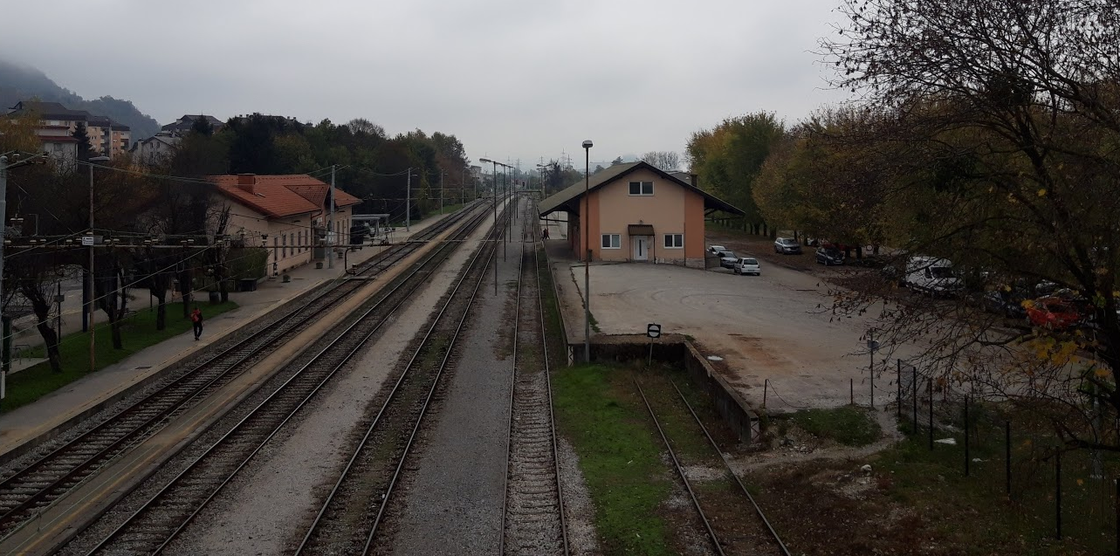Slika 2: Asfaltirana nakladalna klančina št. 1 in 2
Na strani skladišča proti podjetju Vipap Videm Krško je 32 m dolga in 2 m široka bočna klančina, površine 64 m2 in je namenjena cestnim vozilom.

Peroni
Na železniški postaji Krško sta locirana dva perona. Peron št. 1 leži ob tiru št. 1, njegova dolžina je enaka 199,7 m, višina 33 cm in širina 2,8 m. Peron je nepokrit, zgrajen iz L elementov in robnikov ter z asfaltno pohodno površino. Peron št. 2 leži med tiroma št. 1 in 2, njegova dolžina je enaka 201,6 m, višina 10 cm in širina 1,52 m. Peron je nepokrit, izveden iz robnikov ter asfaltno pohodno površino. Dostop do perona št. 2 je urejen preko dveh nivojskih dostopov izdelanih iz lesenih pragov.
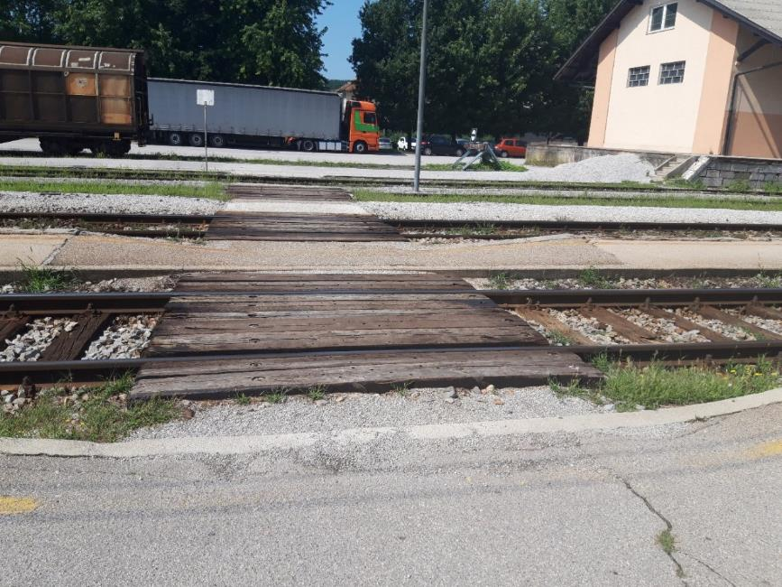
Slika 3: Nivojski dostop na peron št. 2

Spodnji ustroj in objekti spodnjega ustroja
Spodnji ustroj je praktično isti od časa gradnje. Sistem odvodnjavanja ni urejen. Planum spodnjega ustroja je v slabem stanju.
Na postajnem območju se nahajajo tri prepusti. Na A strani postaje se v km 466+901 nahaja armirano betonski prepust širine 4,10 m in dolžine 41,5 m.
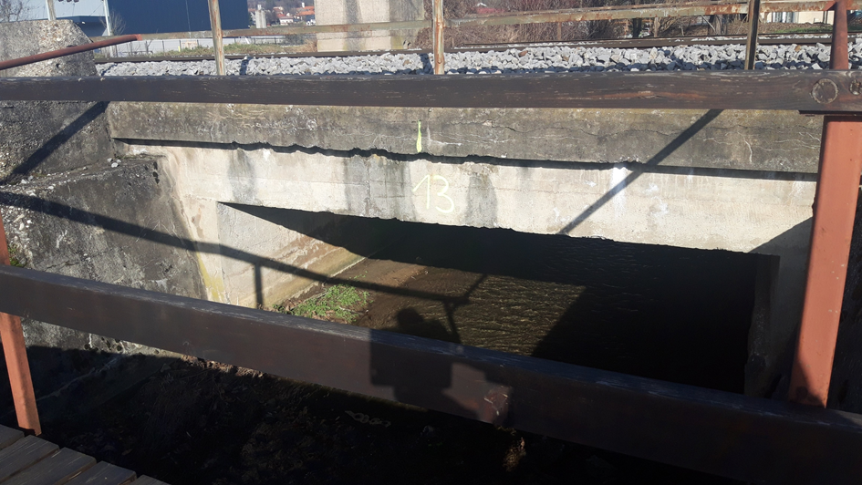 Slika 4: AB prepust
Na A strani železniške postaje v km 467+281 se nahaja novozgrajeni cevni prepust, premera 1,00 m in dolžine 30,0 m.
Na B strani postaje v km 468+359 se nahaja AB prepust širine 1,00 m in dolžine 20,00 m. Obstoječi elementi železniške proge zagotavljajo kategorijo proge D3 (22,5 t/os in 7,2t/m).

Objekti na postajnem območju
Postajno poslopje
Objekt postajnega poslopja na železniški postaji Krško se nahaja v km 467+593,93 glavne dvotirne železniške proge št. 10, d.m.-Dobova-Ljubljana. Postajno poslopje je klasično grajeno (klet, pritličje in podstrešje) s klasično fasado. Streha je dvokapna, krita z opečno kritino. Obstoječe leseno stavbno pohištvo – okna in vrata so deloma zamenjana z novimi PVC profili. Čakalnica in sanitarije so v slabem stanju, nedostopne invalidom. V objektu se nahaja poslovni prostor.
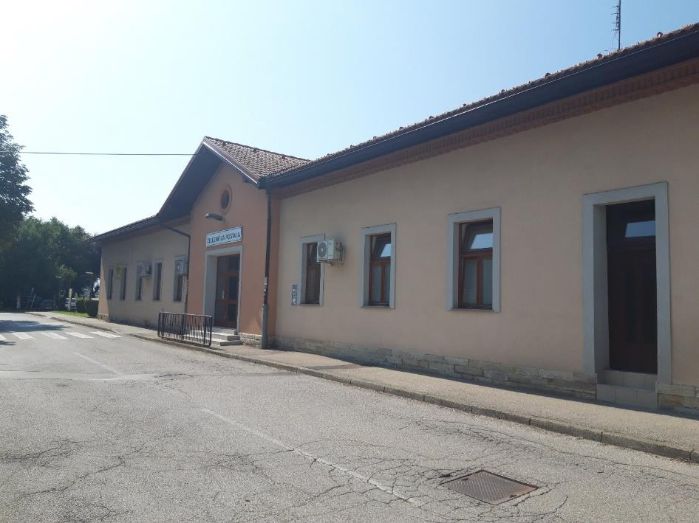Slika 5: Postajno poslopje Krško
Tovorno skladišče Krško
Tovorno skladišče leži v km 467+594 ob tiru št. 4 in se nahaja nasproti postajne zgradbe. Tovorno skladišče je dolžine 21 m, širine 8 m in površine 168 m2.
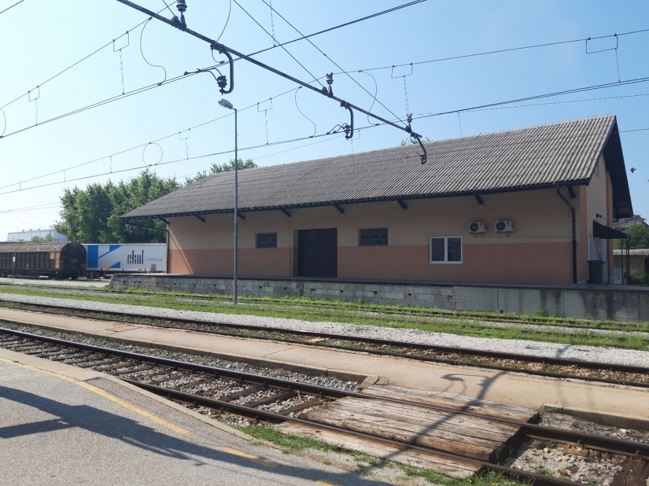
Slika 6: Tovorno skladišče
Objekt ENP Krško
Ob tiru št. 101, v km 466+966, se nahaja ENP Krško.
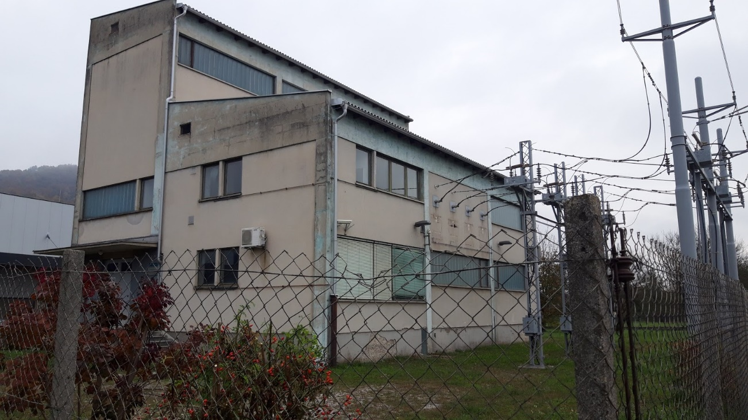
Slika 7: ENP Krško

Nadhod nad vsemi tiri v km 467+700
Nadhod nad vsemi tiri v km 467+700 je bil obnovljen v letu 2019 na podlagi projektne dokumentacije »Rekonstrukcija nadhoda na železniški postaji v Krškem II FAZA (M projekt projektiranje nadzor svetovanje Matjaž Avšič s.p.; PZI; št. projekta 22/16; marec 2018)«. Nadhod ne ustreza veljavnim TSI za invalide in funkcionalno ovirane osebe.
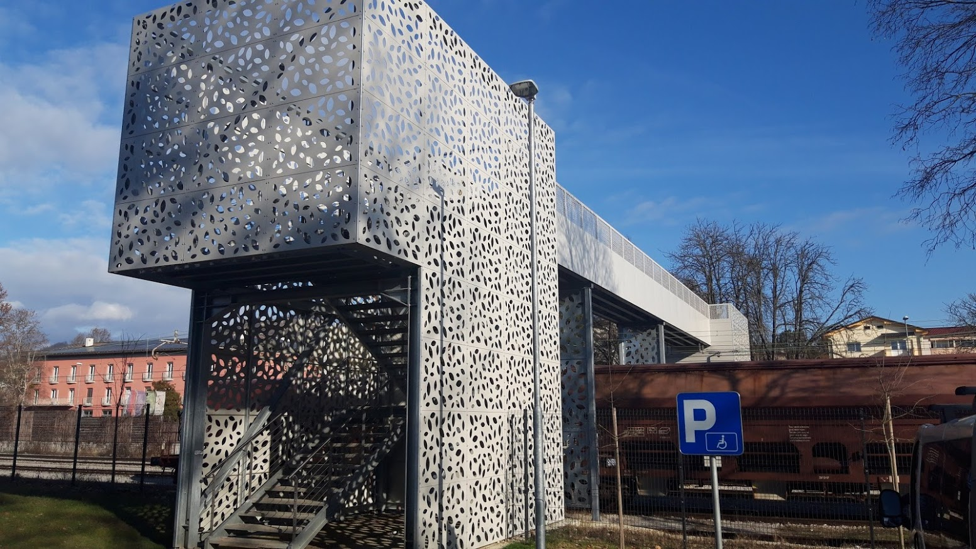
Slika 8: Nadhod v km 467+700

Obstoječi protihrupni ukrepi
Na območju železniške postaje Krško na strani postajnega poslopja, od km 467+700 do km 467 +990 je postavljena protihrupna ograja.
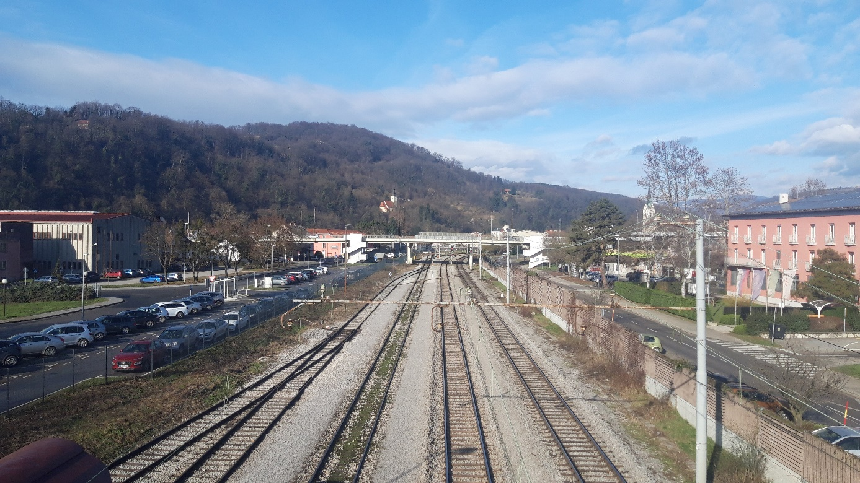
Slika 9: protihrupna zaščita

Parkirišča in dostopne poti
Dostop na postajo z glavne ceste za cestna vozila je omogočen z leve strani postaje. Na levi strani postajnega poslopja so kolesarnice zgrajene v letu 2020 po projektu »Ureditev parkirnih mest za kolesa na območju železniških postaj znotraj Slovenije, LUZ d.d., IZN št. 81/10; projekta november 2018«. Na desni strani postaje se nahajajo stara stojala za kolesa in nadstrešnica za izposojo koles. Ob postajnem objektu na desni strani se nahaja avtobusno postajališče. Javnih parkirišč za osebna vozila na strani železniške postaje praktično ni. Na strani tovornega skladišča so urejena parkirišča.
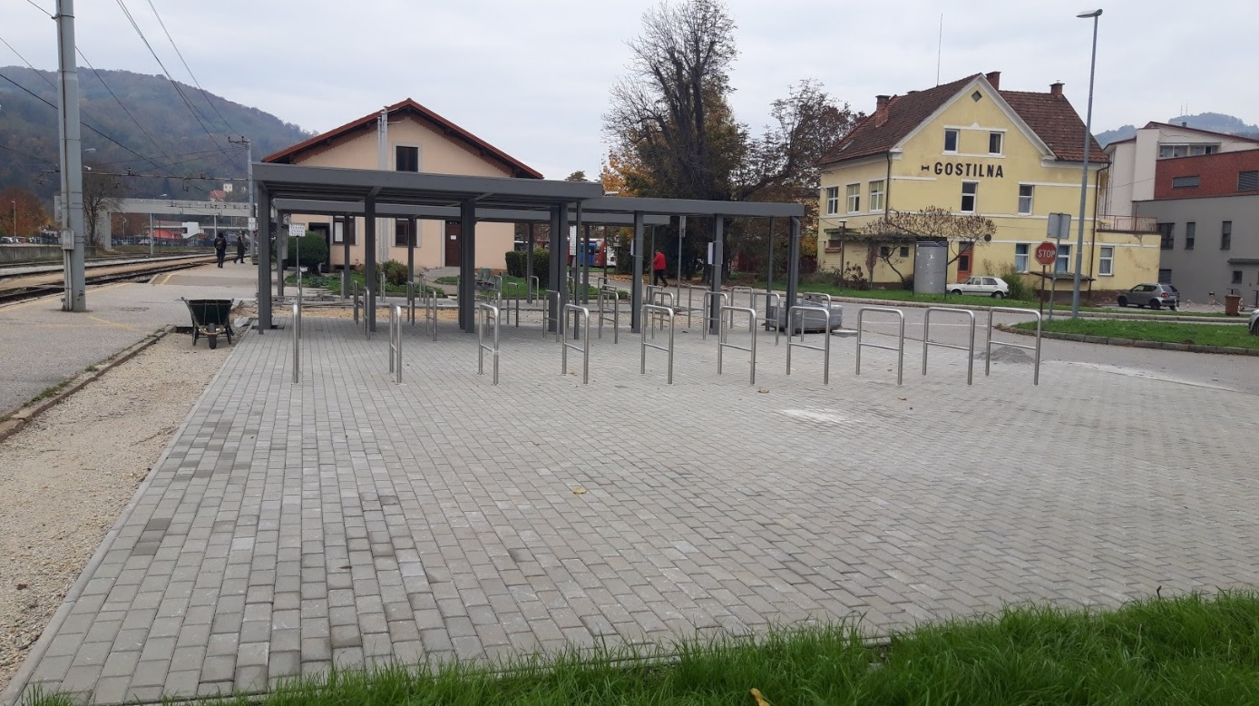Slika 8: Kolesarnice na levi strani postajnega poslopja
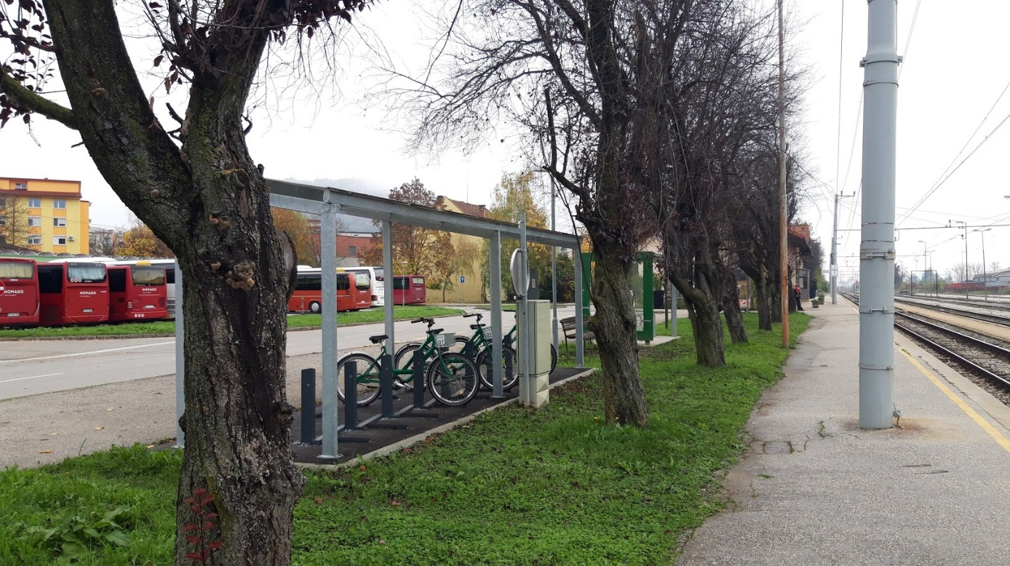Slika 9: Nadstrešnica za izposojo koles na desni strani postajnega poslopja

Signalnovarnostne naprave
Na železniški postaji je vgrajena elektrorelejna signalnovarnostna naprava sistema SL-Te-I-30. Naprava je centralna za vso postajo. Relejni del je nameščen v prostoru ob čakalnici, do katerega je vstop s I. perona. Postavljalna miza je nameščena v prometnem uradu. Z njo prometnik upravlja celoten promet na postaji.

V elektrorelejno zavarovanje so vključene kretnice 1, 2, 3, 4, 7, 8, 9, 10, 11 in raztirniki R1, R2, R3 ter vsi uvozni in izvozni signali. Kretnici št. 5 in 6 sta zavarovani s kretniško ključavnico. Raztirnik R4 je zavarovan s ključavnico. Kretnici 5 in 6 ter raztirnik R4 niso v odvisnosti z glavnimi signali. Postaja ni zavarovana s premikalnimi signali. V ERSV napravo so vključene kretnice 1, 2, 3, 4, 7, 8, 9, 10, 11, raztirniki R1, R2 inR3, ki se prestavljajo s pomočjo elektromotorja in so v odvisnosti z glavnimi signali. Kretnici št. 5 in 6, ki nista vključeni v ERSV napravo, se prestavljata ročno na kraju samem.

ETCS
Na vseh glavnih tirih so nameščene balize sistema ETCS.

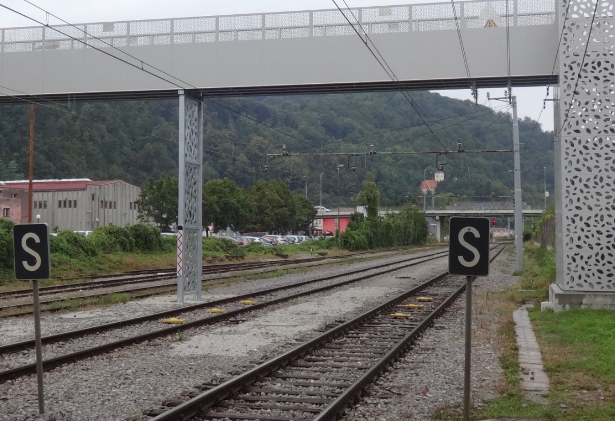
Slika 10: sistem ETCS (balize)

Telekomunikacijske naprave
Na postajnem območju so vgrajene telefonske omarice in službeno ozvočenje (na A in B strani postaje).
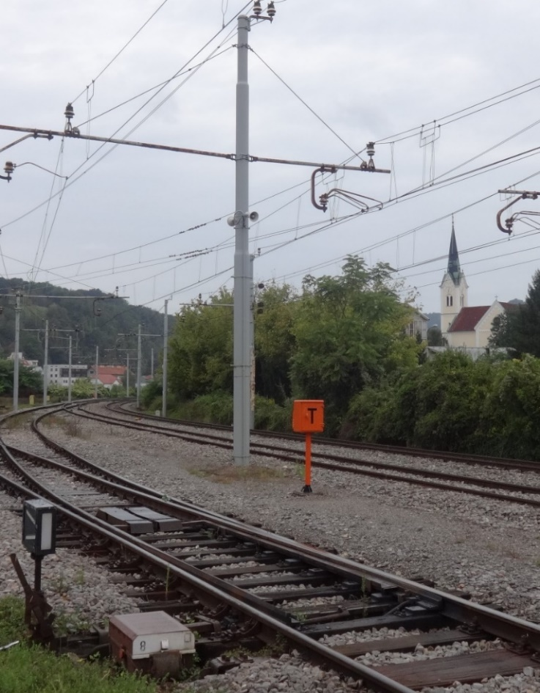
Slika 11: Službeno ozvočenje in TF omarica (stran B)
Na postajnem objektu in v čakalnici je vgrajeno potniško ozvočenje. Telekomunikacijska oprema je nameščena v TK prostoru, ki je dostopen iz avle na S delu postajnega objekta. Na postajnem področju so položeni optični in bakreni telekomunikacijski in signalni kabli. Položeni so v kabelsko kanalizacijo in korita ter tudi neposredno v zemljo.

V prometnem uradu se nahaja TK pult Isktarel DDS na katerem so vse povezave s prometniki na progi, dispečerji, sistemom GSM-R, telefonskimi omaricami, TK vodi na progi. Preko TK pulta se upravlja tudi javno in službeno ozvočenje.

Na postaji so nameščene službene ure (PU, čakalnica, zunanja ura na objektu, potniška blagajna in skladišče). Ure so povezane po lokalnem kabelskem omrežju. V PU je tudi osebni računalnik z dostopom do vseh aplikacij potrebnih za odvijanje prometa. Povezava do centralnega sistema je izvedena preko lokalnega podatkovnega omrežja.

Omrežja voznega voda
Na območju železniške postaje se omrežje voznega voda napaja z napetostjo 3 kV enosmerno. Vozno omrežje postaje je dotrajano, v zaključku življenjske dobe.

Po nosilnih konstrukcijah voznih vodov (drogovi/stebri) so napeljani obhodni vodi iz ENP Krško za napajanje sosednjih odsekov. Vsi izpostavljeni prevodni deli in vsi tuji prevodni deli konstrukcij in objektov na postaji so povezani na tirnico povratnega voda.

ENP Krško
ENP Krško je bila zgrajena leta 1968. ENP Krško napaja elektrificirano železniško vozno omrežje enostransko do zaščitnega voda na ŽP Dobova in proti Zidanemu Mostu.
Fasada stavbe je dotrajana, prav tako zunanje stavbno pohištvo, vključno s prezračevalnimi rešetkami. Ograja okoli ENP ne ustreza standardu SIST EN 61936-1, za zaprta električna obratovališča.
V obratovanju sta dve usmerniški skupini za 6 pulzno usmerjanje napetosti.

TEHNIČNE ZAHTEVE PROJEKTIRANJA

Splošno
Nadgradnja železniške postaje Krško zajema:
- nadgradnjo zgornjega in spodnjega ustroja tirov za zagotovitev kategorije D4,
- umestitev dodatnih trapeznih zvez na A in B strani postaje,
- podaljšanje postajnih tirov, za zagotovitev možnosti obratovanja vlakov dolžine 740 m,
- gradnjo nove nadkrite peronske infrastrukture,
- gradnjo izven nivojskega dostopa na peronsko infrastrukturo pod vsemi postajnimi tiri vključno z dvigali prilagojenimi funkcionalno oviranim in invalidnim osebam ter kolesarjem,
- ureditev obstoječih in gradnjo morebitnih novih objektov spodnjega ustroja,
- zunanjo in notranjo ureditev postajnega poslopja,
- ureditev dostopov za funkcionalno ovirane osebe in invalidne osebe na postajnem območju,
- nadgradnjo omrežja voznega voda,
- nadgradnjo telekomunikacijskih in elektroinštalacijskih naprav,
- prilagoditev signalnovarnostnih naprav,
- ureditev in prilagoditev ENP,
- ureditev parkirišča za osebna vozila znotraj zemljišč JŽI,
- rušitev objektov, za potrebe nadgradnje železniške postaje,
- izvedbo protihrupne zaščite.
Projektant pri načrtovanju projektnih rešitev prouči ter smiselno upošteva že izdelano projektno dokumentacijo, ki je navedena v poglavju 2.

Zgornji ustroj
Na celotnem območju obdelave (postajno območje med projektiranimi uvoznimi kretnicami, vključno z navezavo na obstoječe stanje), se predvidi nadgradnja tirov z umestitvijo nove peronske infrastrukture, podhoda in ostalih objektov.
Parametri zmogljivosti proge naj bodo načrtovani tako, da ustrezajo prometni kodi F1-P4 in zahtevam TEN-T uredbe za jedrno omrežje. V kolikor Projektant ugotovi, da določenih parametrov ni mogoče doseči, zaradi obstoja geografskih, okoljskih, urbanističnih ali drugih razlogov, mora v zvezi s tem v tehničnem poročilu podati podrobnejšo utemeljitev. Za namen povečanja prepustne zmogljivosti se na A in B strani postaje predvidi umestitev dodatnih trapeznih zvez.
Pri načrtovanju vseh projektnih rešitev za zgornji ustroj proge je potrebno upoštevati zahteve Pravilnika o zgornjem ustroju železniških prog (Uradni list RS, št. 92/10, 38/16 in 30/18 – ZVZelP-1 – v nadaljevanju tega poglavja Pravilnik), Pravilnika o opremljenosti železniških postaj in postajališč (Uradni list RS, št. 72/09, 72/10 in 30/18 – ZVZelP-1) ter veljavne tehnične specifikacije za interoperabilnost (TSI).
Vsi tiri na postaji naj bodo novi. Na glavnih prevoznih in glavnih postajnih tirih se predvidi tirnice sistema 60 E1 na betonskih pragih z elastično pritrditvijo, na stranskih postajnih tirih namenjenih za manipulacijo ter sprejem in odpravo (nabiralnih) tovornih vlakov pa tirnice sistema 49 E1 na lesenih pragih z elastično pritrditvijo.
Pri izdelavi projektne dokumentacije je potrebno med drugim upoštevati naslednja izhodišča za projektiranje zgornjega ustroja:
- Nadgradnjo glavnih postajnih tirov načrtovati tako, da bo zagotovljena možnost obratovanja vlakov dolžine 740 m (št. tirov s takšno koristno dolžino naj določi Projektant na podlagi prometno-tehnoloških potreb in projekcij naraščanja tovornega prometa).
- Pri izdelavi vseh projektnih rešitev za zgornji ustroj proge je potrebno upoštevati zahteve Pravilnika), veljavne tehnične specifikacije za interoperabilnost (TSI) in ostale veljavne predpise na tem področju.
- Elementi zgornjega ustroja proge morajo biti projektirani za kategorijo proge D4 (osna obremenitev 225 kN/os in dolžinska obremenitev 80 kN/m).
- Svetli profil proge se izračuna skladno s standardom EN 15273-3:2013 na podlagi kinematičnega referenčnega svetlega profila GC (v nadaljevanju: svetli profil). Izračun naj bo prikazan v projektni dokumentaciji.
- V okviru IZP je potrebno izdelati 3 variante nadgradnje železniške postaje Krško. V vseh variantah naj se upošteva možnost izboljšanja tehničnih parametrov proge na celotnem območju obdelave. Projektne rešitve se prioritetno načrtujejo znotraj območja JŽI. V kolikor je potrebno za namen zagotovitve zahtevanih parametrov zmogljivosti, poseči izven meja JŽI, naj to Projektant podrobneje obdela v eni izmed variant. V tem primeru je potrebno v okviru variante prikazati seznam parcel/objektov z vsemi podatki (lastništvo, št. parcele, površina trajnega odvzema…), ki jih omenjeni ukrep tangira in bi jih bilo potrebno za namen realizacije projektnih rešitev, odkupiti/porušiti, strošek pa upoštevati pri investicijski vrednosti. V kolikor Projektant ugotovi, da bi načrtovani ukrepi generirali dodatna finančna sredstva, ki v tej točki niso zajeta, jih mora v okviru te variante opredeliti in upoštevati v investicijski vrednosti.
- Na železniški postaji naj se predvidi ukinitev slepih tirov, ki za namen zagotavljanja funkcionalnosti postaje niso več potrebni.
- Na postajnem območju naj se prouči možnost umestitve slepega tira z nakladalnim platojem za namen izvajanja dejavnosti (razklad, naklad, gariranje tirnih vozil). Lokacija umestitve naj bo ločena od potniškega dela železniške postaje. Območje umestitve naj se prikaže v IZP.
- Na območju železniške postaje se nahajajo industrijski tiri. Nadgradnja industrijskih tirov ni predmet projektne naloge. Projektant predvidi zgolj navezavo in priključitev le teh na projektirano stanje javne železniške infrastrukture.
- Kakovost tirnic mora biti v skladu z zahtevami Pravilnika. Na vseh stičnih točkah med sistemoma tirnic 60 E1 in 49 E1 je potrebno predvideti vgraditev prehodnih tirnic.
- Pragovi na glavnih prevoznih tirih in glavnih postajnih tirih naj bodo novi, betonski, dolžine 2,60 m. Pragovi v ostalih postajnih tirih naj bodo praviloma leseni. Razmik med osmi sosednjih pragov je 0,60 m, kar ustreza kategoriji proge D4.
- Betonski pragovi, ki bodo položeni na tirih in kretnicah, morajo imeti vgrajeno podložno gumo debeline 7-10 mm pod spodnjim robom praga (statična togost: Cstat =0.25 N/mm3 in kontaktno površino > 20).
- Kretnice v glavnih prevoznih in glavnih postajnih tirih naj bodo sistema 60 E1, vgrajene na betonskih pragovih, z elastično pritrditvijo. Kretnice na ostalih tirih naj bodo (praviloma) sistema 49 E1 na lesenih pragih. Parametri kretnic naj omogočajo maksimalno hitrost vlakov pri vožnji v odklon glede na prostorske omejitve (območje JŽI) in prometno-tehnološke potrebe. Proučiti je potrebno možnost umeščanja kretnic v premo (navadne kretnice z večjimi radiji) ter prikazati vse finančne posledice takšne rešitve tako na gradbenem (večji obseg del na zgornjem in spodnjem ustroju), kot tudi na SV in morebitnih ostalih področjih (kot npr.: prilagoditev SV naprave zaradi prestavitev uvoznih kretnic v premo proti odprti progi in s tem uvoznih signalov). V primeru, da ni možno umestiti navadne kretnice je potrebno to utemeljiti že v okviru variant. Tip in vrsta projektiranih kretnic naj bo definirana v okviru variant.
- Predvidi se električno gretje kretnic.
- Tirnice in kretnice naj bodo zvarjene in vključene v neprekinjeno zvarjeni tir (NZT). Izdelati je potrebno načrt zavarovanja tira in kretnic z napravami proti vzdolžnem pomiku tirnic. Natančno je potrebno definirati odseke in število naprav proti bočnemu pomiku tira v kolikor so te potrebne. Predvideti je potrebno oznake za spremljanje premikov tira. Označene morajo biti lege izolirnih stikov.
- Vse projektne rešitve za zgornji ustroj morajo temeljiti na geološko - geomehanskem poročilu, ki ga izdela za to registrirana institucija. Ob vgradnji tamponskega sloja je potrebno v projektu predpisati minimalno vrednost deformacijskega modula na planumu tal, da se pri izbrani debelini tampona doseže zahtevan deformacijski modul na planumu proge.
- Kakovost tolčenca mora biti najmanj v skladu s standardi SIST EN 13450:2003 in 13450:2003/AC:2004, ki govori o agregatu za gramozne grede železniških prog. Pri projektiranju oblike in dimenzij tirne grede oz. planuma je potrebno upoštevati zahteve Pravilnika.
- Pri izdelavi tehničnih rešitev smernega poteka proge oz. tirov je potrebno poleg zahtevanega svetlega profila zagotoviti tudi zadosten odmik robov objektov in naprav od osi proge zaradi zagotovitve prehoda progovnih strojev, ki znaša 2,20 m, kar je v skladu z zahtevami Pravilnika. V skladu s Pravilnikom je potrebno zagotoviti delovni prostor za sejanje tirne grede, ki znaša 4100 mm, in v katerega se ne smejo vgrajevati fiksni predmeti ali deli objektov (kanali za SV in TK kable, cevovodi, ipd.).
- Pri izdelavi tehničnih rešitev višine nivelet postajnih tirov je potrebno v čim večji možni meri težiti k rešitvam nivelete vseh postajnih tirov na enaki višini

Sestavni del tehničnih poročil za tirne naprave so tudi naslednji seznami in tabele:
- Tabela s podatki o projektiranih elementih proge (zaporedna št. elementa proge, naziv elementa proge (krožni lok, prehodnica, prema), stacionaža od km do km, dolžina elementa proge, radij krožnega loka).
- Tabela s podatki o koordinatah glavnih točk (ZP, KP, ZL, KL) smernih elementov proge (zap. št., naziv glavne točke, stacionaža, koordinate X (m'), Y (m¹) in H (m'), naziv tira (levi, desni, glavni).
- Tabela s podatki o lomih nivelete proge (zap. št., vrsta nagiba proge (padec, vzpon), stacionaža od km:, stacionaža do km:, dolžina konstantnega nagiba, nagib v promilih, kota loma nivelete, radij vertikalne zaokrožitve, velikost tangente).
- Tabela z natančno specifikacijo potrebnega gornje gradbenega materiala za zamenjavo oz. obnovo opreme na postaji (naziv materiala, enota, količina, ipd.).

Pri izdelavi projektne dokumentacije je potrebno med drugim izdelati tudi:
- Zakoličbeni načrt.
- Prečne profile v merilu 1:100, na razdalji 25 do 50 m in na mestih, kjer so locirani drogovi vozne mreže, signali, ipd. (v prečne profile je potrebno vrisati meje zemljišč, odvodne jarke in položaj kablov, premik tira od obstoječe osi, zavarovanje GRT ipd.). V prečnih profilih je potrebno vrisati projektirani prečni profil, izračunan skladno z standardom EN 15273-3:2013 na podlagi kinematičnega svetlega profila GC, vključno z vsemi EE in SVTK napravami. V prečnih prerezih naj bodo za vsak postajni tir vpisani podatki o smernem in višinskem odstopanju projektirane osi tira od obstoječe osi tira ter vpisan podatek o debelini tamponskega sloja.
- Karakteristični prečni profil (M 1:50) z osnovnimi dimenzijami zgornjega in spodnjega ustroja v območju objektov z vrisanim svetlim profilom.
- Vzdolžne profile.
- Shematični prikaz obstoječega in novega stanja na postaji.
- Načrt varjenja za tire in kretnice vključno z napravami za vzdolžni in bočni pomik tira.
- Shematski prikaz postaje iz katerega je razvidno obstoječe in projektirano stanje.
- Gradbeno situacijo ureditve postaje, kjer je potrebno vrisati območje progovnega pasu in območje zemljišča JŽI.
- Ostale načrte, ki niso posebej specificirani in so potrebni za izvedbo projektiranih tehničnih rešitev.
- Ob/med tiri naj se smiselno predvidijo varnostne ograje ustreznih dimenzij za preprečitev nivojskega dostopa na peron.

Spodnji ustroj
Pri načrtovanju projektnih rešitev je potrebno med drugim upoštevati naslednja izhodišča:
- Pri izdelavi vseh projektnih rešitev za spodnji ustroj proge je potrebno upoštevati Pravilnik o spodnjem ustroju železniških prog (Uradni list RS, št. 93/13 in 30/18 – ZVZelP-1) in ostale veljavne predpise.
- Projektant mora v projektu predvideti take rešitve, da bodo vsi sestavni deli spodnjega ustroja zadostili pogojem za kategorijo proge D4 (osna obremenitev 225 kN/os in dolžinska obremenitev 80 kN/m).
- Vse projektne rešitve morajo temeljiti na geološko-geomehanskem poročilu, ki ga izdela za to registrirana organizacija v sklopu predmetnega projekta (izdelava geološko – geomehanskega poročila skupaj z izvedbo vseh potrebnih geološko-geomehanskih raziskav je predmet te naloge).
- Skladno s Pravilnikom o mehanski odpornosti in stabilnosti objektov (Ur. List RS 101/05 in 61/17 – GZ) mora Projektant pri računu nosilnosti in stabilnosti objektov upoštevati načela in pravila Eurocod, SIST EN (1990-1998), z upoštevanjem dinamičnih vplivov. Za vse objekte mora določiti in upoštevati merodajno obtežno shemo.
- Projektirati ureditev odvodnjavanja vseh voda na postajnem območju in vseh objektih.
- Obstoječe prepuste in vse ostale objekte spodnjega ustroja na območju obdelave je potrebno pregledati, izvesti vse potrebne meritve in preiskave ter na podlagi pregleda in preiskav predvideti in izdelati vse potrebne projektne rešitve za ureditev obstoječih oz. v kolikor je to potrebno tudi gradnjo novih objektov za kategorijo D4.
- Projektant mora pridobiti vodnogospodarske smernice na podlagi katerih bo projektiral ustrezne rešitve odvodnjavanja. Ob tem mora preveriti ustreznost in potrebnost svetlih odprtin obstoječih prepustov, na osnovi katerih bo projektiral obnovo ali rušitev.
- Na vseh obstoječih objektih je potrebno poleg zagotovitve kategorije D4, predvideti tudi ureditev/sanacijo betonske konstrukcije, robnih vencev, varnostnih ograj ter hidroizolacije.
- Na objektih je potrebno jeklene ograje antikorozijsko zaščititi.
- Projektant mora na vseh objektih na postajnem območju zagotoviti zahtevani svetli profil.
- Na objektih mora biti projektno rešen potek EE, SV in TK ter ostalih naprav.

Peroni
Pri načrtovanju projektnih rešitev je potrebno med drugim upoštevati naslednja izhodišča za projektiranje peronske infrastrukture:
- Predvideti je potrebno nove perone dolžine min 200 m (dolžina perona naj bo pogojena z najdaljšo vlakovno kompozicijo), ter višine 550 mm nad GRT.
- Dimenzije peronov naj omogočajo umestitev stopnišč za namen izven nivojskega dostopa in neovirano gibanje potnikov mimo stopnišč in dvigal (ustrezen odmik roba perona od roba stopnišč).
- Peroni naj bodo umeščeni ob tirih, ki so po možnosti v premi.
- Pri načrtovanju projektnih rešitev naj bo upoštevana možnost morebitnega podaljšanja peronov (zagotovitev prostora).
- Odmik roba perona od osi tira, se izračuna skladno z določili TSI in standarda EN 15273-3:2013 na podlagi minimalnega svetlega profila. Izračun odmika perona se prikaže v tehničnem poročilu načrta.
- Kabelske jaške na območju peronov se umesti na način, da pokrovi jaškov ne segajo v talni taktilni-vodilni sistem za slepe in slabovidne.
- Peroni naj bodo zgrajeni iz »L« peronskih elementov dimenzij 60/85 cm in dolžine 1,00 m.
- Na peronih je potrebno predvideti ustrezno dolžino nadkritja (minimalno 80 m) za zaščito potnikov pred vremenskimi vplivi. Pod nadkritjem se predvidi v ustrezni dolžini tudi dodatna bočna zaščita potnikov pred vremenskimi vplivi.
- Perone je potrebno urediti skladno z veljavnimi TSI za invalide in funkcionalno ovirane osebe (talne površine, dimenzije peronov, usmerjevalni pasovi, piktogrami…).
- Peroni morajo biti opremljeni v skladu z zahtevami Pravilnika o opremljenosti železniških postaj in postajališč (Uradni list RS, št. 72/09, 72/10 in 30/18 – ZVZelP-1) in veljavnimi TSI.
- V skladu s točko 6.2.3.2 Uredbe Komisije (EU) št. 1300/2014 z dne 18. novembra 2014 o tehničnih specifikacijah za interoperabilnost v zvezi z dostopnostjo železniškega sistema Unije za invalide in funkcionalno ovirane osebe (TSI PRM) je potrebno preveriti ali položaj stopnic potniških vlakov, ki obratujejo na progi št. 10 d.m.-Dobova-Zidani Most seže v površino določeno v točki 4.2.2.11.1 TSI PRM.
- Pohodna površina perona mora biti v vseh vremenskih razmerah nedrseča ter odporna na zmrzovanje in soljenje. Za označitev nevarnega območja na peronu naj se uporabijo tlakovci v kontrastni barvi, z drugačno strukturo ali reliefno obdelavo zgornje strani.
- Na peronih mora biti urejeno odvodnjavanje.
- Odmik peronov od osi tira mora biti v skladu s točko 4.2.9.3 TSI INF izračunan po določilih poglavja 13 standarda EN 15273-3-3:2013. Izračun mora biti vključen v tehnično poročilo.
- Zgornji rob jaškov v območju peronov mora biti v nivoju tlakov.
- Informacijske oznake in oprema mora biti skladna s celostno grafično podobo Slovenskih železnic.
- Projektant prouči možnost umestitve drogov vozne mreže izven območja peronov.
- Za potrebe vzdrževanja peronske površine (velja za otočni peron v kolikor bo to rešitev) Projektant umesti službeni (interventni) dostop. V kolikor to ni izvedljivo, se prouči drugačna rešitev za vzpostavitev intervencijske poti.
- V eni izmed variant se predvidi talno ogrevanje peronov. Projektant v zvezi s tem prikaže vse stroške izvedbe, kot tudi stroške obratovanja in vzdrževanja takšnega sistema.

Izven nivojski objekti

Podhod pod vsemi tiri
Za izven nivojski dostop na vse perone se izvede podhod pod vsemi tiri primeren za funkcionalno ovirane in invalidne osebe ter kolesarje, opremljen z dvigalom in nadstreški ter ustrezno označen in razsvetljen. Omogočen mora biti dostop potnikom in funkcionalno oviranim osebam na perone z obeh stani podhoda oziroma postaje.
V okviru variant, Projektant prouči več možnih lokacij umestitve podhoda, z vidika zagotavljanja učinkovite dostopnosti, povezljivosti z ostalo infrastrukturo, okoljskih, urbanističnih ter drugih dejavnikov. Vsako izmed variant je potrebno utemeljiti in izpostaviti najoptimalnejšo.
Lokacija umestitve podhoda se definira oz. uskladi z Naročnikom, Inženirjem in Upravljavcem. Potrjena lokacija podhoda se upošteva pri izdelavi IZN.
Projektant naj predvidi večje osebno dvigalo (več kot za 15 oseb).

Obstoječi nadhod nad tiri
Obstoječi jekleni nadhod je bil rekonstruiran na podlagi projektne dokumentacije: »Rekonstrukcija nadhoda na železniški postaji v Krškem II FAZA (M projekt projektiranje nadzor svetovanje Matjaž Avšič s.p.; PZI; št. projekta 22/16; marec 2018)«.
Projektant v okviru variant prouči in prikaže vpliv objekta (nadhoda) na projektirano tirno sliko na postajnem območju. Lokacija podpornikov objekta ni robni pogoj za načrtovanje projektnih rešitev tirnih naprav. V kolikor je potrebno za zagotovitev zahtevanih parametrov zmogljivosti proge (dolžine tirov, hitrost, profil) in medtirnih razdalj, objekt porušiti, naj se to izpostavi in v varianti tudi prikaže. Morebitna rušitev objekta se obdela v Načrtu rušitev.

Ureditev postajnega objekta
Projektant predvidi obnovo fasade postajnega objekta, ter obnovo oz. zamenjavo ostalih zunanjih elementov objekta, v kolikor so ti po oceni Projektanta in Naročnika zaradi dotrajanosti potrebni zamenjave.
Projektant mora v IZN v obstoječem postajnem poslopju predvideti ureditev čakalnic in sanitarij ter prilagoditev le teh za funkcionalno ovirane in invalidne osebe.
V okviru ureditve postajnega objekta se mora preveriti in izvesti ustrezne posege za ureditev električnih in strojnih inštalacij.
V kolikor se izkaže, da je potrebno zaradi načrtovanih projektnih rešitev odstraniti objekte/prostore, ki jih trenutno uporablja osebje upravljavca je potrebno le te nadomestiti. Projektant za ta namen v največji možni meri izkoristi obstoječe kapacitete v postajnem objektu. V tem primeru je predmet nadgradnje tudi gradbena ureditev notranjih prostorov, vključno z električnimi in strojnimi inštalaciji. Del objekta v katerem je stanovanje ni predmet obdelave. Vsi prostori, ki se trenutno oddajajo zunanjim uporabnikom naj se izkoristijo za zagotovitev nadomestnih kapacitet za osebje upravljavca. Naročnik bo v ta namen izvedel vse aktivnosti za prekinitev pogodbenih razmerij z zunanjimi uporabniki. Tloris obstoječih prostorov v postajnem objektu in tloris preureditve le teh za izpolnitev vseh zahtev iz tega poglavja, naj bo priložen že v okviru variant. Vsi stroški v zvezi s tem, morajo biti zajeti v ocenjeni investicijski vrednosti.
V skladu s Tehničnimi specifikacijami za interoprabilnost in v skladu s Priročnikom o celostni grafični podobi Slovenskih železnic je potrebno urediti tudi ostale površine na območju postaje, ki so namenjene potnikom ter zagotoviti dostope brez ovir.

Rušitve na postajnem območju
Projektant v okviru variant predvidi rušitev objektov na postaji, ki niso več v funkciji oz. je njihova lokacija problematična z vidika realizacije projektnih rešitev v okviru nadgradnje postaje.
Objekti, predvideni za rušitev naj bodo prikazani že v okviru variant. Prikazati je potrebno lastništva in ostale podatke ter vključiti strošek odkupa v ocenjeno vrednost investicije. Za vse prostore, ki jih trenutno uporablja osebje Upravljavca in so predvideni za odstranitev, je potrebno poiskati nadomestne kapacitete v obstoječih objektih na območju postaje, skladno z zahtevami iz poglavja 4.7.
V okviru IZN je potrebno vse rušitve obdelati v Načrtu rušitev.

Informacijska oprema
Informacijsko opremo na območju postaje je potrebno sprojektirati v skladu z zahtevami Pravilnika o opremljenosti železniških postaj in postajališč (Uradni list RS, št. 72/09, 72/10 in 30/18 – ZVZelP-1) in veljavnimi TSI.
  - Parkirišča in dostopne poti
Projektant na območju železniške postaje predvidi ureditev parkirišča za osebna vozila. Parkirišče naj se umesti znotraj območja JŽI in prikaže že v okviru variant. V kolikor takšna umestitev ni mogoče je potrebno na to opozoriti in podati predlog rešitve. V okviru variant naj se grafično prikaže lokacija parkirišča s prikazom meje JŽI in vseh podatkov o morebitnih zemljiščih izven JŽI, ki bi jih takšna umestitev tangirala. Strošek odkupa se upošteva pri določitvi ocenjene vrednosti investicije.
Dostopne poti in parkiriščne površine morajo biti ustrezno odvodnjavane, označene, razsvetljene in prilagojene za funkcionalno ovirane in invalidne osebe. Predvidi naj se tudi kabelska kanalizacija za bodoče zapornice in kartomat za parkiranje. Območje parkirišča naj bo čim bolj navezano na projektirani podhod pod postajnimi tiri.
Predvidi naj se tudi kabelska kanalizacija za bodoče zapornice in kartomat za parkiranje.

Omrežje voznega voda
(1) Na območju železniške postaje Krško se omrežje voznega voda napaja z napetostjo 3 kV enosmerno. V območju postaje je tudi elektronapajalna postaja (ENP).
(2) V smislu interoperabilnosti je potrebno upoštevati Direktivo (EU) 2016/797 Evropskega parlamenta in Sveta o interoperabilnosti železniškega sistema v Evropski uniji. Parametri omrežja voznega voda in elektroenergetskih naprav se sprojektirajo skladno in izključno z zahtevami Uredbe EU 1301/2014 o TSI v zvezi s podsistemom "energija" železniškega sistema v Evropski uniji (TSI ENE).
(3) Pri projektiranju je potrebno upoštevati tudi navodila ERA o uporabi TSI ENE.
- Omrežje voznega voda je potrebno prilagoditi novi tirni situaciji. Preseki vodnikov morajo ustrezati pričakovanim tokovnim obremenitvam. Omrežje mora biti izvedeno v polnokompenzirani izvedbi in sprojektirano za predvideno maksimalno hitrost vlakov na tem odseku železniške proge. Tehnične rešitve morajo biti načrtovane za sistem vleke 25 kV izmenično (elementi, varnostne razdalje, varnostne višine itd.). Predvidi se zamenjava vseh vodnikov.
- Izolatorji morajo biti izbrani za napetostni nivo 3 kV enosmerno. Predvideti je potrebno izolatorje, izdelane iz sodobnih izolacijskih materialov. Izolatorji morajo biti predvideni za zunanjo montažo v močno onesnaženem okolju in ustrezati zahtevam standarda SIST EN 50151.
- Nazivna višina kontaktnih vodnikov, sprememba le te, bočni odklon kontaktnega vodnika, povprečna kontaktna sila in dinamično obnašanje in kakovost odjema toka se predvidi skladno s TSI oziroma pripadajočimi referenčnimi standardi. Vozni vodi morajo omogočati obratovanje odjemnikom toka širine 1600 mm (Tč. A.2.1. SIST EN 50367), kot tudi odjemnikom toka širine 1450 mm ( B2 SIST EN 50367).
- Za namestitev konzol in nošenje voznega voda se na postajnem področju predvidijo ustrezni portali predalčne konstrukcije preko tirov na postajnem področju (kakršni so vgrajeni na obnovljenih postajah Postojna in Logatec)
- Sicer se predvidijo ustrezni tipizirani stebri iz jeklenih brezšivnih cevi, tipa M za nošenje voznega voda nad enim tirom.
- Portali in stebri voznega voda morajo imeti ustrezen statični izračun na dodatne obremenitve in veter. Pri konstruiranju je potrebno upoštevati Evrokod standarde SIST EN 1991. Vse kovinske konstrukcije morajo biti antikorozijsko zaščitene z vročim cinkanjem, po SIST EN 1461. Vijačni material mora biti vroče cinkan ali iz nerjavnega materiala, tudi vijačna sidra v temeljih.
- Portali in stebri se na ustrezni temelj pritrdijo preko sidrne plošče in vijakov, ki so del armature temelja. Obstajati mora možnost vstavitve izolacije (napetostni nivo 1 kV) med kovinsko konstrukcijo in temeljem.
- Stebri voznega voda in portalov morajo biti locirani tako, da ne bo zmanjšana vidnostna razdalja signalov, kar bi imelo za posledico krajšanje koristne dolžine tirov.
- Konzola lahko nosi vozni vod le za en tir.
- Preseki vodnikov morajo ustrezati pričakovanim tokovnim obremenitvam, vendar naj presek voznega voda glavnih prevoznih tirov ne bo manjši od 440 mm², vozni vod stranskih tirov pa 220 mm².
- Če območje projektiranja elementov voznega voda po tej Projektni nalogi, seže izven obstoječih ločišč postaje Krško, v smeri proti Brežicam, oziroma v smeri Brestanice, je potrebno uskladiti tudi dolžine zatezanj voznega voda sosednjih odsekov.
- Na vsaki strani postaje se predvidi nova lokacija ločišča.
- Projekt mora obdelati tudi priklop vodnikov iz ENP Krško na postajne vozne vode in zamenjavo obhodnih vodov na A in B stran postaje ter njihov priklop na vozni vod sosednjih odsekov. Predvideti je potrebno ustrezna stikala.
- V čim večji meri je potrebno onemogočiti odvod povratnega toka električne vleke preko kovinskih konstrukcij v zemljo in s tem pojava blodečih tokov, zagotoviti je potrebno vzdolžno kontinuiteto povratnega voda, kar mora biti v načrtu prikazano.
- Za zaščito pred električnim udarom mora Projektant predvideti ustrezne ukrepe, skladno z zahtevami SIST EN 50122. Projektant mora posvetiti posebno pozornost medsebojni oddaljenost elementov, ki med seboj ne bodo galvansko povezani. Načrt mora prikazati tudi ozemljitve vseh kovinskih konstrukcij (stebri voznega voda, kandelabri razsvetljave, signali, kovinske ograje itd) na celotnem območju obdelave. Načrt mora v tlorisnih risbah prikazati enotni ozemljitveni sistem vseh naprav vseh napetostnih nivojev (NN inštalacije, vozni vod itd.) na železniškem območju obdelave. Ozemljitveni sistem železniškega območja mora biti ločen od drugih ozemljitvenih sistemov. Kot ozemljilo se predvidi nerjavni jekleni trak.
- Za zagotovitev dodatnih varnostnih zahtev se predvidi, da se bo ozemljilni sistem elektroenergetskega napajanja na postaji nadziral še z dodatno napravo VLD (Voltage Limiting Device) za kontrolo napetosti med ozemljilnim sistemom in tirnicami povratnega voda, ter omejevanje napetosti dotika med tema dvema potencialoma. Taka naprava mora izpolnjevati vse kriterije oz. specifikacije v skladu s standardom EN 50122-1 in 2.

(4) Pri določanju nosilnih konstrukcij je Projektant dolžan izbrati optimalno rešitev glede na stroške in čas gradnje. Izbrane rešitve morajo omogočati smerno in višinsko regulacijo voznih vodov, kot tudi prilagajanje kasnejši spremembi tirne situacije.
(5) Projektant mora na terenu preveriti dejansko stanje. Vse potrebne podatke za izdelavo Načrta omrežja voznega voda na postaji, si mora pridobiti Projektant sam.
(6) Na postaji se vozni vodi glavnih prevoznih tirov napajajo preko zveznih stikal v stikališču ENP Krško. Zaradi nove tirne situacije je potrebno predvideti napajanje glavnih tirov preko tirnih stikal, ki se daljinsko krmilijo iz ENP Krško. Za stranske tire pa se uporabijo stikala na ročni pogon.
(7) V posebni mapi je potrebno izdelati načrt in prikazati daljinsko krmiljenje stikal voznega omrežja, krmilne sheme in povezave krmiljenja stikal, prikazati je potrebno tudi sistem prenosa signalov v nadzorni center vodenja SNEV in prenosno pot. Projektirani elementi morajo biti združljivi z obstoječim sistemom daljinskega vodenja stikal.
(8) V mapi z načrti omrežja voznega voda je potrebno prikazati:
- Stikalno shemo postaje
- Situacijo omrežja voznega voda na gradbeni podlagi,
- Načrt (katalog) temeljev drogov voznega voda,
- GPS koordinate temeljev drogov voznega voda,
- Kotirane razdalje od obstoječih drogov,
- Vzdolžni grafikon voznega voda,
- Načrt opreme drogov
- Načrt povratnega voda (s spiskom vseh elementov, ki jih je potrebno povezati na ozemljitveni sistem),
- Načrte pomembnejših sklopov opreme (oprema droga, zatezne naprave…) in katalog uporabljenih elementov,
- Seznam opreme posameznih drogov,
- Spisek materiala s tehničnimi specifikacijami.
(9) Projektant v načrtu omrežja voznega voda preuči možnost umestitve drogov izven območja peronske infrastrukture.
(10) Projektant naj v tehničnem poročilu opiše obstoječe in novo stanje voznega omrežja in predvidi vse stroške, ki morajo biti zajeti v investicijski vrednosti.

ENP Krško
Projektant v okviru IZN predvidi vse potrebne prilagoditve ENP na novo projektirano stanje. Ostali posegi, razen morebitnih prilagoditev, ki so nujno potrebne za zagotovitve funkcionalnosti postaje, niso predmet projektne naloge.
Projektant predvidi obnovo fasade objekta ENP Krško, ter obnovo oz. zamenjavo ostalih zunanjih elementov objekta (betonski podesti, stopnice, sekcijska vrata trafo prostorov, okenske žaluzije, kovinske prezračevalne rešetke), ter zamenjavo dotrajane ograje, vključno z dvokrilnimi vrati in vrati osebnega prehoda ograje.
V izvedbenem načrtu za prilagoditev ENP Krško mora projektant obdelati:
- Predvidi se zamenjava usmerniških agregatov z dvema usmerniškima agregatoma nazivnega enosmernega toka 1500 A na usmernik v serijski vezavi. Usmerjanje napetosti je 12-pulzno s srednjo vrednostjo usmerjene napetosti 3600V v praznem teku. Skupna instalirana izmenična moč ENP znaša cca 10,5 MVA. Predvidi se transformatorja v suhi izvedbi z ON LOAD preklopnikoma stopenj.
- Obstoječa odsekovna stikala, ki se nahajajo v zunanjem 3 kV stikališču je potrebno prestaviti v zgradbo ENP, pri tem se kot rešitev uporabi stikala na izvlekljivih vozičkih, ki se jih postavi v betonske celice pod hitra linijska stikala. Povezave od novih odsekovnih stikal do ločišča lahko ostanejo zračne.
- Na vsako linijo se namesti ozemljilno stikalo za daljinsko ozemljevanje odsekov voznih vodov. Stikala morajo imeti prigrajeno napravo za ugotavljanje kontinuitete ozemljilnih vodov, te neprave naj bodo nameščena v zgradbi ENP. Krmilna naprava za stikala naj bo ena, nameščena v svoji omari. Ozemljilno stikalo mora biti sposobno vklapljati tok kratkega stika. Pri projektiranju je potrebno za ta stikala upoštevati nivo SIL 3 po SIST EN 61508.
- Zaradi prehoda na sistem skupinskega odprtega ozemljevanja kovinskih mas v vplivnem področju električne vleke povratnega voda po SIST EN 50122, je potrebno v ENP vgraditi napravo za kratkostičenje oz. omejavanje napetosti (VLD).
- Predvidi se zamenjava povratnega voda ENP, od zbiralke – pola v ENP do priključka na tirnico, v dolžini cca 70 m, preseka najmanj Cu 6x1x150 mm2. Izdela se nov priključek na tirnico in uredi mehansko zaščito priključka.
- Projektant mora preveriti moč lastne rabe ENP zaradi moči električnega gretja kretnic, napajanja TK, SV GSM-R in ETCS naprav, ki se napajajo iz ENP. Za omenjene naprave je potrebno prilagoditi ustrezne tokokroge. Z ozirom na izbran sistem inštalacije, mora projektant predvideti ustrezno zaščito pred električnim udarom. Če se ugotovi, da so moči obstoječih transformatorjev lastne rabe premajhne, je potrebno predvideti zmogljivejše.

Podlaga za izdelavo dokumentacije so izdelane IDR za objekte ENP in KORIDORSKA ŠTUDIJA IDZ, št. projekta 16_575/10; september 2017, 4/02 Načrt električnih inštalacij in električne opreme NAČRT ENP.

Sistem daljinskega vodenja SNEV
Zaradi zamenjav oz. vgradnje novih stabilnih naprav električne vleke, spremenjeni tirni situaciji, spremenjeni shemi voznega omrežja je potrebno izdelati izvedbeni načrt, ki bo vseboval tudi nadgradnjo obstoječega sistema daljinskega vodenja SNEV (ENP in CV SNEV).

Signalnovarnostne naprave
Pri projektiranju SV naprav se predvidi naslednje:
- Vgradnja zunanjih SV naprav,
- Prilagoditev obstoječih notranjih SV naprav na novo stanje (nadgradnja iz relejne na elektronsko SV napravo bo predmet drugega projekta), predvidi se samo prostor za namestitev le teh v postajnem poslopju,
- Za kontrolo odsekov javljanja prostosti (OJP) se dovoljuje le vgradnjo elementov, ki niso odvisni od parametrov tirne grede (npr. števci osi),
- Gradnja kabelske kanalizacije oz. kabelskih korit do zunanjih SV naprav,
- Električno ogrevanje kretnic, ki se bo napajalo samo iz ENP,
- Elektro napajanje SV naprav, sistema ETCS (kot rezervni vir napajanja se predvidi napajanje iz ENP),
Na osnovi tehnologije prometa mora Projektant predvideti zunanje elemente SV naprav (glavni signali, premikalni signali, signalne oznake, naprave za kontrolo zasedenosti tirov,…). Načrt mora prikazati predvidene naprave in njihove lokacije, kot tudi kabelske trase poteka kablov SV naprav, napajalnih kablov, in lokacije notranjih SV naprav. Te naprave se vgradijo v ustrezne tehnične prostore. Načrt mora prikazati tudi povezavo postajne SV naprave z obstoječim progovnim sistemom.
Pri izdelavi projektnih rešitev za kabelsko kanalizacijo (za potrebe SV naprav, TK naprav, EE naprav, sistema ETCS ipd.) mora Projektant v čim večji možni meri upoštevati možnost postavitve kablov v obstoječo kabelsko kanalizacijo in preučiti možnost postavitve vseh kablov v skupno obstoječo oziroma v skupno novo projektirano kabelsko kanalizacijo. Kanalete ne smejo segati v območje odvodnih jarkov, drenaž,… .
Projektant preveri tudi vpliv nadgradnje zgornjega in spodnjega ustroja (morebitne spremembe lokacij kretnic, mej OJP,..) na časovne baze avtomatskih nivojskih prehodov NPr 463.7 in NPr 466.4 ter na dolžino APB odsekov in 01, 52, 02 in 71.
Projektant mora v času izdelave projekta izvesti mikrolokacijski ogled terena skupaj s predstavniki Upravljavca (Službe za EE in SVTK naprave, Službe za gradbeno dejavnost) in Naročnika.
Pri izdelavi projektne dokumentacije za SV naprave mora Projektant upoštevati, da bo ob izvajanju gradbenih del na postajnem območju postaje v fazi priprave oziroma pred pričetkom del potrebna preureditev zavarovanja obstoječe SV naprave oziroma začasno vmesno zavarovanje prometa za vse vožnje, ki se bodo morale odvijati v času izvajanja del. Za realizacijo navedenega mora Projektant uskladiti vse rešitve v skladu z Elaboratom tehnologije izvajanja del in Elaboratom tehnologije prometa v času gradnje, kot funkcionalne celote, ki so primerne za fazno spuščanje v promet, ki morajo biti opredeljene v izvedbenem načrtu za vmesne faze (ločena mapa).
Projektant mora izdelati projektno dokumentacijo (IZN) tudi za vmesno zavarovanje v vsaki posamezni gradbeni fazi zato, da bo omogočena čim boljša optimizacija prometa v času izvajanja del, kot to določa prometno - tehnološki elaborat.
Načrti morajo obsegati situacijo, tlorise, prereze, potrebne detajle v ustreznih merilih. V izvedbenem načrtu naj bodo priloženi tudi naslednji načrti:
- Situacija v merilu 1:1000 obstoječega stanja tirov, SVTK naprav, komunalnih in ostalih vodov - v situaciji nepobarvano. V situaciji je potrebno označiti novogradnjo z vrisanimi posegi z rdečo in objekte ter naprave, ki se odstranijo z drugo barvo. V situaciji je potrebno označiti stacionažo začetka in konca objekta, shematični prikaz postaje (skica postaje).
Načrti morajo vsebovati tudi naslednje grafične priloge:
- Situacija SV na gradbeni podlagi (v barvah),
- Pregledna risba - obstoječe stanje,
- Pregledna risba - novo stanje,
- Pregledne risbe vseh voznih poti,
- Pregledna risba OJP (odsekov javljanja prostosti),
- Situacijska risba SVTK vodov,
- Prečni profili M 1:100 z vrisanimi vrtinami (vrisan naj bo tudi prognozni profil),
- Vzdolžni profili M 1:1000/100 z vrisanimi potrebnimi ukrepi,
- Prečni profili M 1:100 z vrisanimi potrebnimi ukrepi.
Prilagoditev sistema ETCS bo predmet ločnega projekta. V tem projektu se projektirajo le prilagoditve gradbene trase sistema ETCS (nove lokacije jaškov, kanalet, cevi, prekopov, itd).
V izvedbenem načrtu naj se na območju perona predvidijo dodatne cevi za bodočo SV kabelsko kanalizacijo.
Načrt signalnovarnostnih naprav mora biti usklajen z načrtom omrežja voznega voda, glede vidljivosti svetlobnih signalov, v načrtu morajo biti na risbah prikazane vidnostne razdalje svetlobnih signalov.
Za ažurne podatke o poteku železniških SV kablih naj se Projektant obrne na SŽ-Infrastruktura d.o.o.

Telekomunikacijske naprave
Pri projektiranju TK naprav se predvidi naslednje:
- Vgradnja zunanjih TK naprav: komunikacijska mesta, sistem za klic v sili (SOS stebriček), sistem za vizualno in zvočno obveščanje potnikov, video-nadzorni sistem, sistem za prodajo kart (kartomati), urni sistem, daljinsko zaklepanje vrat v čakalnico in sanitarije v postajnem poslopju. Vse naprave morajo biti skladne z veljavnimi predpisi, standardi in, v kolikor je to potrebno, tudi veljavnimi TSI.
- Vgradnja notranjih TK naprav.
- Vgradnja in razplet TK kablov, prekopov ter kabelskih jaškov.
- Elektro napajanje TK naprav.

Nove perone in podhod je potrebno opremiti z ozvočenjem. Zvočnike se namesti na drogove razsvetljave in nadstrešek podhoda ter v podhod. Število zvočnikov in njihova usmerjenost morajo zagotavljati za potnike ustrezno raven slišnosti, glede na okolico pa jakost zvoka ne sme presegati ravni, ki so za tovrstno okolje predpisane. Za povezavo zvočnikov se predvidi samostojni kabel iz TK prostora.
Namestiti je potrebno elektronske prikazovalnike za vozni red (tirne prikazovalnike ter centralne prikazovalnike). Krmiljenje prikazovalnikov se predvidi lokalno in daljinsko. Na vsakem peronu se predvidi po en prikazovalnik ter centralni prikazovalnik na postajnem poslopju in čakalnici.
Na območju postaje je potrebno namestiti SOS stebriček, ki se jih vključi v obstoječi PTS sistem. Lokacijsko se ga predvidi na mestu, kjer se zadržujejo potniki.
Na PTS sistem se priključi tudi govorna povezava dvigal. Za povezavo dvigala s PTS sistemom je potrebno predvideti ustrezno kabelsko povezavo.
Projektant naj v projektni dokumentaciji predvidi mikrolokacijo za en kartomat ter ustrezno kabelsko povezavo (energetsko in podatkovno).
Na perone in podhod je potrebno namestiti video kamere. Snemalnik se namesti lokalno z možnostjo prenosa slike na oddaljeno (centralno) lokacijo. Prikaz slike za zagotovi na delovnem mestu prometnika. Video sistem je namenjen zagotavljanju večje varnosti železniškega prometa.
Tehnične prostore in prometni urad je potrebno opremiti z napravami tehničnega varovanja (vlom in požar).
Na vsakega od peronov se namesti ura. Predvidi se montaža na drog razsvetljave.
Povezave do zunanjih naprav (kamere, table) se predvidijo na način, da se na peronu postavi ustrezna razdelilna omarica v kateri se zaključijo lokalni kabli do naprav (peronski razplet TK in napajalnih kablov). Med peronsko razdelilno omarico in TK prostorom pa se predvidi ustrezen optični in napajalni kabel.
Predvidi se ustrezno podatkovno omrežje (IP), ki bo omogočalo lokalne povezave in povezave do oddaljenih/centralne lokacij-e. Prav tako se predvidi optična povezava med SV in TK prostorom ter pripadajoča pasivna in aktivna oprema.
Za potrebe napajanja obstoječih in novih TK naprav se mora predvideti ustrezno napajanje. Projektant mora preveriti trenutno stanje (poraba, avtonomija,..) in ob upoštevanju novih porabnikov predlagati najprimernejšo rešitev (nadgradnja obstoječega ali vgradnja novega napajalnega sistema). Prav tako mora upoštevati tudi ostale morebitne pogoje (npr. priklop na ENP vir, agregat)
Projektant mora preveriti in po potrebi predlagati rešitev zagotavljanja klimatskih pogojev v TK tehničnem prostoru, ob upoštevanju obstoječih in novo vgrajenih naprav.
Projektant preveri in primerno obdela vplive na delovanje sistema GSM-R v času izvedbe gradbenih del ter del na kabelskih trasah in drugih napravah ter sistemih (TK, ENP, itd.).
V sklopu gradbene dokumentacije je potrebno izdelati načrt prestavitve in zaščite obstoječih signalnovarnostnih in telekomunikacijskih kablov. Zaradi delujočih SV in TK naprav, ki so povezane preko kablov, je potrebno načrte izdelati tako, da bodo SV in TK naprave delovale tudi ob vzpostavljanju začasnih povezav. Prestavitve kablov morajo biti načrtovane v fazah. Po končani posamezni fazi se mora predvideti fazni pregled, z vsemi potrebnimi meritvami in preizkušanji, na osnovi katerega sledi ponovna vključitev naprav v obratovanje.
Pred začetkom projektiranja mora Projektant pridobiti ažurne podatke o TK napravah in podatke o TK kablih od upravljavca.

Električne inštalacije nizke napetosti
- Projektna dokumentacija električnih inštalacij nizke napetosti mora obsegati:
- elektroenergetsko napajanje naprav,
- električne inštalacije prostorov postajne stavbe,
- električne inštalacije razsvetljave podhoda in peronov,
- električne inštalacije razsvetljave tirnega področja – kretniški področji in službene poti med tiri, skladno s tehnologijo dela na postaji,
- električne inštalacije za razsvetljavo parkirišča,
- električne inštalacije za osebna dvigala.
- V posebni mapi mora biti načrt električnega ogrevanja kretnic, ki se napaja iz ENP.
- Projektant mora na terenu preveriti dejansko stanje. Vse potrebne podatke za izdelavo Načrta električnih inštalacij na postaji, si mora pridobiti Projektant.
- Elementi električnih inštalacij in električne opreme morajo biti prikazani v tlorisnih risbah in risbah prečnih profilov, kjer bodo razvidni medsebojni odmiki med različnimi napravami, napeljavami in elementi na postajnem področju.

Elektroenergetsko napajanje naprav
(1) Elektroenergetske naprave na postaji Krško se že sedaj napajajo iz nizkonapetostnega distribucijskega omrežja. Na fasadi postajne stavbe je nameščena priključno merilna omara z opremo za merjenje električne energije. Z ozirom na namestitev novih porabnikov se poveča moč porabe. Projektant mora preučiti možnost združitve obstoječih merilnih mest in morebitno potrebo po povečanju priključne moči za obravnavano odjemno mesto. V kolikor se izkaže potreba po večji priključni moči, mora Projektant pridobiti tudi ustrezno Soglasje za priključitev za povečanje priključne moči obravnavanega merilnega mesta. Pooblastilo za postopek pridobitve Soglasja za priključitev Projektantu izda SŽ- Infrastruktura, d.o.o.
(2) V kolikor je potrebno, si mora Projektant pridobiti projektne pogoje od operatera distribucijskega omrežja.
(3) Projektna dokumentacija mora prikazati enotni sistem nizkonapetostnega razvoda z vsemi novimi in obstoječimi razdelilniki na območju obdelave, od PMO, do vseh porabnikov, zagotovljena mora biti interoperabilnost. Napajanje z električno energijo oziroma električne inštalacije nasploh morajo biti skladne z zahtevami naslednjih regulatornih dokumentov:
- Pravilnika o zahtevah za nizkonapetostne električne inštalacije in pripadajoče Tehnične smernice, oziroma je potrebno upoštevati zahteve standarda SIST HD 60364, vsi deli;
- Standarda SIST EN 50122-1;
- Pravilnika o zaščiti stavb pred delovanjem strele in pripadajoče Tehnične smernice.

(4) Z ozirom na projektne pogoje Projektant določi sistem inštalacije, z upoštevanjem zahtev iz SIST EN 50122-1, potrebno je onemogočiti odvod povratnega toka električne vleke preko kovinskih konstrukcij v zemljo, predvsem pa v ozemljila in nevtralni vodnik distribucijskega omrežja.
(5) Za zaščito pred električnim udarom mora Projektant predvideti ustrezne ukrepe, skladno z zahtevami SIST EN 50122 in SIST HD 60364-4-41. Projektant mora posvetiti posebno pozornost medsebojni oddaljenost elementov izven objektov, ki med seboj ne bodo galvansko povezani. Načrt mora prikazati tudi ozemljitve/izenačitve potencialov vseh kovinskih konstrukcij (stebri voznega voda, kandelabri razsvetljave, signali, kovinske ograje itd) na celotnem območju obdelave. Načrt mora v tlorisnih risbah prikazati enotni ozemljitveni sistem vseh naprav vseh napetostnih nivojev (NN inštalacije, vozni vod itd.) na železniškem območju obdelave. Ozemljitveni sistem železniškega območja mora biti ločen od drugih ozemljitvenih sistemov. Kot ozemljilo se predvidi nerjavni jekleni trak.
6) Projektno je potrebno obdelati možnost izvedbe novega NN dovoda rezervnega napajanja postajnega objekta in gretja kretnic iz ENP Krško, z ustrezno preklopno avtomatiko.
7) V sklopu del je potrebno predvideti zamenjavo dovodnega energetskega napajalnega kabla za Tovorno skladišče, ki je v zelo slabem stanju.

Električne inštalacije postajnega poslopja

(1) Električne inštalacije v postajnem poslopju so delno obnovljene. Načrt splošnih inštalacij mora obravnavati neurejene električne inštalacije postajnega poslopja (službeni in javni del). Električne inštalacije morajo biti predvidene skladno z zahtevami Pravilnika o zahtevah za nizkonapetostne električne inštalacije in pripadajoče Tehnične smernice, oziroma je potrebno upoštevati standard SIST HD 60364, vse dele.
(2) V postajnem poslopju je potrebno predvideti ustrezno število električnih razdelilnikov za razvod električne energije po stavbi. Razdelilniki morajo biti skladni s SIST EN 61439. Omare razdelilnikov morajo biti dimenzij, da bo možna eventuelna kasnejša vgraditev dodatnih elementov (20 % prostora). Po prostorih je predvideti ustrezno število enofaznih vtičnic, po potrebi tudi trofazne vtičnice. Elementi se smiselno locirajo.
(3) Načrt mora predvideti tudi priključke za porabnike v priročnih kuhinjah (štedilnik, grelnik vode, pralni in pomivalni stroj, hladilniki itd.). Odvisno od načina priprave tople vode mora načrt predvideti tudi inštalacije in regulacijske sisteme v kotlovnici oziroma toplotni postaji.
(4) Splošna razsvetljava mora zagotoviti ustrezno osvetljenost skladno s standardom SIST EN 12464. Za razsvetljavo prostorov je potrebno izbrati ustrezne svetilke, namenjene za vgradnjo v posamezne namenske prostore. Kjer je predviden dvojni strop, se svetilke predvidi v stropu, sicer s pritrditvijo na strop. Razsvetljava se v posameznih prostorih prižiga s stikali, v skupnih prostorih (hodniki, sanitarije itd.) preko senzorskih stikal. Stikala se ne namestijo v prostorih, namenjenih potnikom.
(5) V stalno zasedenih službenih prostorih (prometni urad itd.) je potrebno predvideti svetilke z akumulatorsko baterijo (princip zasilne razsvetljave), s kapaciteto za 3 ure gorenja.
(6) Svetilke varnostne razsvetljave se morajo predvideti na mestih, kot to predvidi študija požarne varnosti. Predvidijo se svetilke z avtonomnim virom napajanja. Čas delovanja svetilk se določi v študiji požarne varnosti. V objektu se mora skladno z zahtevami študije požarne varnosti namestiti sistem javljanja požara. Predvideti je potrebno adresibilne optične, termodiferencialne in ročne javljalnike požara. Javljalniki so vezani na pripadajoče požarne centrale. Požarne centrale se preko ustrezne komunikacijske linije poveže na centralo službe reševanja.
(6) V obravnavanih prostorih je predvideti inštalacije in vtičnice univerzalnega ožičenja, ki bo služilo za povezavo računalniškega omrežja in telefonije. Vtičnice se locirajo glede na lokacijo posameznih delovnih mest. Predvideti je potrebno ustrezno število komunikacijskih vozlišč. Predvideti je kable sistema UTP, kategorije 6, oziroma optične kable. Tako računalniško omrežje, kot telefonijo je potrebno povezati z ŽAT omrežjem.
(7) V obravnavanih objektih se predvidijo tudi naprave prezračevanja ter hlajenja in ogrevanja prostorov. Za krmiljenje naprav ogrevanja in prezračevanja se predvidi centralni nadzorni sistem.
(8) Predvideti je tudi sistem protivlomne zaščite. Centrale protivlomne zaščite se preko ustrezne komunikacijske linije poveže s službo varovanja.
(9) Električni inštalacijski sistem se položi podometno, v parapetnih kanalih ali na kabelskih policah v dvojnem stropu. Oprema in njena namestitev se predvidi skladno z notranjo ureditvijo in namestitvijo opreme v prostorih. Razdelilniki morajo izpolnjevati zahteve SIST EN 61439.
(10) Preučiti je, ali je potrebna izvedba strelovodne inštalacije postajnega objekta. Strelovodna inštalacija se izvede nadometno, skladno z zahtevami standarda SIST EN 62305.

Zunanja razsvetljava
(1) Načrt zunanje razsvetljave mora obravnavati ustrezno osvetlitev postajnega območja, kjer je potrebno upoštevati namembnost razsvetljave. Svetilke, ki se predvidijo na prostem, morajo imeti zaščito pred vdorom vode in prahu vsaj IP 65. Svetilke, nameščene pod stropom nadstrešnice perona, morajo imeti zaščito vsaj IP 44. Svetilke nameščene v podhodu morajo imeti mehansko zaščito vsaj IP 44 in odpornost na udarce IK 10 (vandalizem). Za posamezna področja razsvetljave je potrebno izdelati ustrezne svetlobno tehnične izračune. Pri projektiranju je potrebno upoštevati Uredbo o mejnih vrednostih svetlobnega onesnaževanja okolja. Svetlobno tehnični parametri morajo ustrezati zahtevam SIST EN 12464. Barvna temperatura svetlobe mora biti 3000 K, indeks barvne reprodukcije (CRI) vsaj 0,7.
(2) Svetilke varnostne razsvetljave se na peronih in v podhodu predvidi na mestih, kot to predvidi študija požarne varnosti. Predvidijo se svetilke z avtonomnim virom napajanja. Čas delovanja svetilk se določi v študiji požarne varnosti.
(3) Svetilke na prostem morajo biti nameščene, da osvetljujejo površine za potnike (peroni, stopnišči, podhod itd.) in površine, kjer bodo potekale službene poti (med in ob tirih, kretniški področji), z ozirom na tehnologijo dela na postaji. Kot svetlobna telesa se predvidijo svetilke z LED viri svetlobe ali ustrezni žarometi. Svetilke se namestijo na ustrezne samostojne kandelabre. Kandelabri morajo biti antikorozijsko zaščiteni z vročim cinkanjem, skladno s standardom SIST EN 1461. Za razsvetljavo perona, parkirišč in dostopnih poti se uporabijo tipski pocinkani jekleni drogovi vijačne pritrditve, svetle višine 5m. Vijaki pritrditve 5m drogov so skriti pod tlakovanjem perona. Osvetlitev tirnega območja naj se izvede s tipskimi samostojnimi pocinkanimi jeklenimi drogovi na vkop, dolžina droga 11m. Drogovi morajo biti opremljeni s plezalnimi klini in varovalno vrvjo.
(4) Razsvetljava se napaja in krmili iz ustreznih razdelilnikov, prižigališč, ki so nameščeni na postajnem območju. Načrt mora prikazati napajanje razsvetljav v sklopu elektroenergetskega razvoda. Prižiganje in krmiljenje razsvetljave je po posameznih področjih na postaji. V primeru, da se iz el. razdelilnika poleg razsvetljave napajajo še drugi porabniki, mora biti odcep izveden preko internega digitalnega odštevalnega števca el. energije. Odštevalni števec el. energije mora omogočati integracijo z obstoječim SŽ sistemom za daljinsko odčitavanje. Krmiljenje razsvetljave javnih postajnih površin (peroni, stopnišči, podhod itd.) mora biti izvedeno skladno s predpisi, če le ti to omogočajo, naj se osvetljenost reducira, ko na območju ni potnikov ali ostalih pešcev.
(5) Razdelilniki morajo imeti mehansko zaščito vsaj IP 54, biti morajo iz izolacijskega materiala in skladni s SIST EN 61439. Omare razdelilnikov morajo biti dimenzij, da bo možna eventuelna kasnejša vgraditev dodatnih elementov (20 % prostora). Krmiljenje razsvetljave je samodejno, preko svetlobnega senzorja in časovne krmilne enote, ki omogoča nastavitev režima prižiganja razsvetljave v odvisnosti od svetlobnih razmer in režima vožnje vlakov. Prižigališča morajo biti med seboj povezana s krmilnim (optičnim) kablom, da se razsvetljava vklopi sočasno, oziroma, da je delovanje med seboj sinhronizirano.
(6) Prav tako je potrebno predvideti, da se stanja delovanja razsvetljave javljajo na sistem SCADA v prometni urad. Razsvetljavo je iz posameznega prižigališča možno vklopiti tudi ročno, v smislu vzdrževanja razsvetljave. Prižigališča morajo biti nameščena in locirana tako, da je pred njimi vsaj 80 cm široka manipulativna površina za vzdrževanje. Okoli vseh razdelilnikov na prostem je predvideti ustrezne pralne plošče. Površina, kjer so locirani posamezni razdelilniki, mora biti gradbeno ustrezno urejena.
(7) Predvideti je tudi napajanje za predvidena dvigala v podhodu postaje. Inštalacije razsvetljave v podhodu je potrebno izvesti z namestitvijo ustreznih inštalacijskih cevi v betonsko konstrukcijo podhoda. Enako velja tudi za inštalacije razsvetljave v ostalih armiranobetonskih konstrukcijah. Inštalacijski sistem se lahko namesti tudi na lestvičaste kabelske police, a mora biti nameščen izven dosega rok, oziroma nad spuščenim stropom. Kabelske police morajo biti antikorozijsko zaščitene z vročim cinkanjem po SIST EN 1461. Kjer električna inštalacija poteka na kovinskih konstrukcijah, jo je potrebno mehansko zaščititi. Kot ozemljilo se predvidi kovinski trak iz nerjavnega jekla.
Električno gretje kretnic
(1) Načrt električnega gretja kretnic mora obravnavati ustrezno izvedbo električnih inštalacij in namestitev grelcev. Električne inštalacije za gretje kretnic morajo biti sprojektirane skladno z zahtevami Pravilnika o zahtevah za nizkonapetostne električne inštalacije v stavbah (Ur. list RS 41/09, 2/12) in pripadajoče Tehnične smernice TSG-N-002:2013 Nizkonapetostne električne inštalacije, oziroma je potrebno upoštevati standard SIST HD 60364, vse dele.
(2) Električno gretje kretnic se napaja iz glavnega postajnega razdelilnika. Ob vsakem kretniškem področju se predvidi ustrezne razdelilnike, kjer bodo nameščeni elementi krmiljenja grelcev posamezne kretnice.
(3) Za razdelilnike gretja kretnic veljajo isti kriteriji kot za razdelilnike razsvetljave.
Daljinski nadzor (SCADA)
(1) Predvidi se sistem SCADA na lokalnem nivoju z vsemi potrebni elementi za vključitvijo na centralni nadzorni sistem (centralni nadzorni sistem ni del tega projekta). V sistem SCADA se vključi: električno ogrevanje kretnic, zunanja razsvetljava postajnega objekta in peronov, napajanje SV naprav, naprave za ogrevanje in hlajenje in pogoji v tehničnih prostorih. V tehničnem prostoru naj se predvidi dodatno vzdrževalno delovno mesto.
(2) Predviden sistem mora omogočati tudi kapacitete za dodatne priklope zunanjih naprav – rezervni porti.

(3) Za izvedbo sistema nadzora naprav, je v posameznih elektro razdelilnikih potrebno predvideti ustrezne krmilnike, ki bodo preko podatkovnega omrežja (ethernet) povezani med seboj in glavnim krmilnikom v postajni stavbi. V omrežje nadzornega sistema se vključijo tudi ostale naprave (hlajenje, ogrevanje itd.).
(4) V prometnem uradu se predvidi ustrezna delovna postaja za nadzor in upravljanje. Projektant v načrtu prikaže spisek komand in spisek signalov.
Kabelske trase
(1) Projekt mora v posebni mapi prikazati medsebojno usklajene kabelske trase vseh elektrotehniških vodov na območju obdelave:
- kabli SV naprav;
- kabli podatkovnega in komunikacijskega omrežja (bakreni, optični kabli);
- kabli elektroenergetskega razvoda;
- kabli razvoda gretja kretnic.
(2) V načrtu mora biti prikazana kabelska kanalizacija, lokacije, kjer so kabli vkopani v zemljo, ozroma položeni v ustrezna korita. Pozornost je potrebno posvetiti medsebojnemu odmiku kablov (npr. komunikacijski kabli – energetski kabli). Prav tako je potrebno proučiti ločeno polaganje kablov za gretje kretnic in ostalega kabelskega razvoda, saj se gretje kretnic napaja iz ENP, ostale naprave iz javnega distribucijskega omrežja.
(3) Grafično je v tlorisnih risbah in po posameznih profilih potrebno prikazati kapaciteto kabelskih tras (število in premer cevi, dimenzijo rova, kapaciteto kabelskih korit itd.), kot tudi lokacije in dimenzije potrebnih kabelskih jaškov.

Komunalni vodi
V situacijo komunalnih vodov je potrebno vrisati vse obstoječe in predvidene komunalne vode in predvideti eventualno potrebne prestavitve oziroma zaščite vodov, ki bodo tangirani s predvideno rekonstrukcijo.
Predvideno je, da bo na območju obdelave potrebno prestaviti oz. zaščititi naslednje komunalne vode in izdelati načrte:
- meteorna kanalizacija
- fekalna kanalizacija
- cestna razsvetljava,
- elektrovod (NN in VN),
- vodovod,
- plinovod
- TK in KKS
- EE in SV vodi
Z ozirom na kataster vodov javnega elektroenergetskega distribucijskega omrežja, telekomunikacijskega omrežja in drugih omrežij je potrebno izdelati načrt preureditve križanj vodov, ki potekajo na območju obdelave. Načrt mora prikazati ureditev, zaščito ali prestavitev zgoraj omenjenih vodov, ki prečkajo ali potekajo po območju obdelave. Projektant si mora podatke o poteku vodov in projektne pogoje pridobiti pri upravljavcih vodov.
V elaboratu je treba ločiti strošek prestavitve oz. zaščite in novogradnje. Ravno tako je v tehničnem poročilu potrebno tabelarično prikazati, od kod do kod se komunalni vod prestavlja ali zaščiti (ali je enakih dimenzij kot obstoječi vod, ali se na tem delu izvede dražja rešitev oz. dodajo dodatni vodi) in od kod do kod je predvidena novogradnja.
Vodenje komunalnih vodov se zaključi z mejo obdelave projekta. Meja obdelave vsakega komunalnega voda mora biti jasno in nedvoumno prikazana. Vsak najmanjši poseg izven meje obdelave zaradi prestavitve ceste mora biti posebej odobren s strani investitorja/naročnika.
Posebno pozornost je potrebno posvetiti morebitnemu križanju visokonapetostnih nadzemnih vodov (daljnovodi) in železniške proge.
Pri projektiranju je potrebno upoštevati ustrezno nacionalno regulativo z obravnavanega področja.

HRUP - Protihrupni ukrepi
V sklopu protihrupnih ukrepov, se izdela:
- Novelacija študije hrupa s predlogom protihrupnih ukrepov (v nadaljevanju PHZ) ob glavni železniški progi št. 10 na območju Občine Krško,
- Elaborat oblikovanja aktivne PHZ,
- Načrt aktivne PHZ,
- Elaborat pasivne PHZ.

Novelacija študije hrupa s predlogom protihrupnih ukrepov ob glavni železniški progi št. 10 na območju Občine Krško
Za območja občine Krško je izdelana študija hrupa s predlogom protihrupnih ukrepov. Za izdelavo načrta aktivne PHZ in elaborata pasivne PHZ je v prvi fazi na podlagi predvidenih projektnih rešitev potrebno v območju obdelave novelirati študijo hrupa s predlogom PHZ in v drugi fazi študijo prilagoditi končnim projektnim rešitvam v okviru projektne dokumentacije IZN. Glede na predvideno tirno shemo (morebitne ukinitve tirov in prestavitve tirov) je potrebno preveriti ustreznost predloga protihrupnih ograj in predlagati njegovo optimizacijo (npr. podaljšanje, skrajšanje, prestavitev PHO, dodatne PHO,…).
Študijo hrupa je potrebno izdelati ob upoštevanju kriterijev za postavitev protihrupnih ograj po »Strokovnih podlagah za operativni program varstva pred hrupom – Smernice za načrtovanje ukrepov varstva pred hrupom železniškega prometa, št. 2018-026/IMS, JV Epi spektrum d.o.o. & PNZ, d.o.o. & A-projekt, d.o.o., december 2019« in v zvezi s tem pripraviti tudi vse potrebne izračune in preveritve.
V okviru novelacije študije je potrebno preveriti ali so bili primerni vsi vhodni podatki, ki so potrebni za izračune oz. obremenitev s hrupom v skladu s predpisano metodologijo izračuna, kot na primer:
- Število vlakovnih kompozicij, ločeno po kategorijah RMR za DAN/VEČER/NOČ,
- Povprečno št. vagonov ali povprečno dolžino kompozicije, za vsako kategorijo RMR,
- Hitrost za vsako kompozicijo oz. kategorijo,
- Delež vlakovnih kompozicij posameznih kategorij, ki se bodo na postajah ustavljale,
- Območja zaviranja in območja pospeševanja za vsako kompozicijo oz. kategorijo,
- Vrsta pragov (les, beton, ipd...),
- Vrsta tirnic (varjene, nevarjene),
- Število kretnic na 100 m,
- Lokacija in vrsta objektov (npr: kovinski most, betonski most, ipd...) in
- Morebitne druge podatke, ki bodo potrebni za izračun obremenitev s hrupom.

Novelacija študije mora biti usklajena z vsemi projektnimi rešitvami nadgradnje železniške postaje Krško, izdelovalec študije mora podati izjavo, da projektirane rešitve zagotavljajo izpolnitev ciljev iz študije.
Za aktivno PHZ je v okviru predloga poleg gabaritov PHZ potrebno opredeliti tudi stopnjo izolativnosti in absorbcije.
V okviru študije je potrebno opredeliti tudi objekte, ki so glede na predlagan obseg aktivne zaščite čezmerno obremenjeni s hrupom in je za njih predvidena pasivna zaščita (z navedbo parc.št., k.o. in naslovom) z opredeljenimi imisijami na vseh prizadetih fasadah objektov za vse etaže.
Izdelovalec Študije naj v sodelovanju s Projektantom:
- predlaga tudi morebitne izvedljive ukrepe na viru hrupa, kjer je to primerno (npr. ukrepi na progi),
- pregleda odvijanje prometa in optimizira projektne rešitve, z namenom da se minimizira potreba po uporabi zvočnih signalov strojevodij, ki so za prebivalce Sevnice zelo moteči.

Izdelovalec – strokovnjak za izdelavo študije obremenitve s hrupom mora skladno s Pravilnikom o prvem ocenjevanju in obratovalnem monitoringu za vire hrupa ter o pogojih za njegovo izvajanje (Uradni list RS, št. 105/08) imeti pooblastilo za izvajanje ocenjevanja hrupa na osnovi modelnega izračuna (pooblastilo izdaja MOP ARSO).
Elaborat oblikovanja aktivne PHZ
Na podlagi predloga ukrepov iz študije hrupa je Projektant dolžan izdelati predlog oblikovanja z oceno stroškov in ga poslati v predhodno mnenje inženirju in naročniku. Na utemeljen predlog inženirja in naročnika ali revizijske komisije je dolžan ustrezno korigirati predloge oblikovanja. Izdelovalec predloga oblikovanja mora podati izjavo, da so končne projekte rešitve IZN aktivne PHZ skladne s predlogom oblikovanja in ustrezne.
Pri določitvi predloga oblikovanja PHO je potrebno:
- preveriti možnosti (in lokacije) odpiranja zanimivih pogledov v širši prostor tako s strani proge kot tudi zaledne strani (s strani stanovanjskih objektov) – uporaba transparentnih materialov v ustrezni višini, v kolikor je transparent dovoljen glede na akustične zahteve iz študije hrupa, uporaba posameznih oken itd.. Slednje je treba v predlogu oblikovanja predstaviti s fotomontažo;
- opredeliti geometrijo PHO (vertikalne, nagnjene, lomljene);
- opredeliti vrsto uporabljenega osnovnega materiala za elemente PHO (kovinska, betonska z absorbcijsko oblogo,…) pri čemer se posebej opredeli lokacija in obseg transparentnih delov PHO;
- opredeliti barvne odtenke PHO in možna odstopanja od le-teh.

Načrt aktivne zaščite pred hrupom
Na osnovi predloga PHZ mora Projektant izdelati načrt za izvedbo aktivne PHZ (na nivoju IZN). Pri izdelavi ponudbe naj se upošteva, da bo načrt izdelan za okvirno 1.900 m¹ protihrupnih ograj, oziroma na območju nadgradnje železniške postaje Krško.
Oseba odgovorna za oblikovanje protihrupnih ograj mora potrditi ustreznost načrta IZN protihrupnih ograj in njegovo skladnost s predlaganim oblikovanjem ter mora biti v načrtu IZN podpisana kot odgovorni strokovnjak za področje oblikovanja. Načrt IZN protihrupnih ograj mora obvezno zajemati tudi poglavje, ki obravnava oblikovanje PHZ, ki ga izdela odgovorni za področje oblikovanja.
Načrtu morajo biti priložene tudi arhitektonsko-gradbene risbe značilnih pogledov, situacij in karakterističnih prečnih profilov, s poudarkom na oblikovanju PHZ, ki jih morajo skupaj izdelati in podpisati odgovorni Projektant, krajinski arhitekt in arhitekt.
V PHO ne sme biti odprtin, ki bi zmanjšale njihovo izolirnost. Načrt mora vsebovati tudi izris vseh potrebnih detajlov, posebej opozarjamo na sledeče:
- vertikalno tesnjenja v stebrih,
- horizontalno tesnjenje (med parapetno gredo/temeljem in paneli; med posameznimi paneli,…),
- horizontalno tesnjenje nagnjenih ali lomljenih ograj na točki spremembe naklona,
- tesnjenje med premostitvenimi objekti in parapetno gredo,
- prehod protihrupne ograje med traso in premostitvenim objektom oziroma ustrezna navezava.

Z načrtom je potrebno zagotoviti ustrezne osnove za zagotavljanje kvalitete vgrajenih materialov in izvedbe PHZ, ter njihovo vzdrževanje. Projektirajo naj se že preizkušeni tipi in materiali protihrupne zaščite. Za predvidene gradbene proizvode je treba navesti ključne lastnosti, ki jih morajo slednji izpolnjevati, navedeno velja tudi za tesnila.
Pri načrtovanju vseh vodov (komunalnih, EE, TK,…) je potrebno upoštevati lokacijo postavitve PHZ.
Elaborat pasivne zaščite pred hrupom
Projektant mora na osnovi študije obremenitve s hrupom izdelati elaborat pasivne zaščite pred hrupom (PZ) s predlogom protihrupnih ukrepov. Izvedba PZ se načrtuje na stavbah pri katerih so presežene mejne vrednosti za območje (op. bivše kritične vrednosti kazalcev hrupa), Lnoč > 59 dBA, Ldvn > 69 dBA. Število objektov za katere bo potrebno izdelati elaborat bo določeno v študiji, pri pripravi ponudbe se naj upošteva, da bo elaborat izdelan za okvirno 10 stavb.
V prvi fazi je potrebno izvesti meritve in ocene obstoječe zvočne izolativnosti na objektih ter izvesti popise obstoječega stanja. Na osnovi rezultatov teh meritev/ocen se v drugi fazi opredeli potrebnost izvedbe ukrepov za vse objekte. V tretji fazi se izdela elaborat pasivne zaščite na enoto objekta z oceno stroškov po dejanskih količinah.
Projektno dokumentacijo pasivne PHZ za objekta je potrebno izdelati skladno z določili Pravilnika o zaščiti pred hrupom v stavbah (Ur.l. RS št. 10/2012) in tehnične smernice TSG-1-005:2012 Zaščita pred hrupom v stavbah. Pasivna zaščita se načrtuje zgolj za izpostavljene fasade v preobremenjenih etažah.
V elaboratu je potrebno jasno opredeliti vsa izhodišča na podlagi katerih je izdelan predlog ukrepov zvočne izolacije za prizadete objekte in mora obsegati najmanj naslednje:
Izhodišča v zvezi s hrupom:
- Predvidene ravni hrupa pred objektom (merodajne ravni hrupa).
- Izhodiščna raven hrupa za določitev obsega ukrepov pasivne zaščite.
- Potrebna skupna zvočna izolirnost zunanjih sten varovanih prostorov za zagotavljanje ustreznih nivojev hrupa v objektu.

Obstoječe stanje objektov:
- Popis varovanih prostorov.
- Obstoječa zvočna izolirnost varovanih prostorov.
- Določitev obstoječe zvočne izolirnosti posameznih fasadnih elementov,
- Meritve zvočne izolirnosti značilnih obstoječih fasadnih elementov skladno z ISO 140-5.
- Popis obstoječih elementov, ki jih je ob izvedbi potrebno sanirati ali zamenjati (okna, senčila, okenske police,…) z navedbo osnovnih tehničnih karakteristik (materiali, barve,…).
Predlog ukrepov:
- Potrebna (zahtevana) zvočna izolirnost posameznih elementov po sanaciji.
- Tehnični opis predlaganih rešitev.
- Ustrezni grafični prikaz ukrepov na posameznem objektu in v posameznih prostorih.
- Popis potrebnih ukrepov za posamezni objekt, pri čemer mora biti upoštevan popis obstoječih elementov in sanacija predvidena z enakovrednimi materiali ob zagotavljanju ustreznega izgleda. Barve elementov naj bodo definirane po ustrezni barvni skali (RAL) oz. na drug način, ki zagotavlja natančnost in nedvoumnost v popisu del in predizmerah. V popisu del morajo biti zajeti vsi ukrepi, ki so potrebni, da se ob vgradnji elementov povrne prvoten videz prostorov (obdelava špalet, kitanje, slikopleskarska dela).
- Predračun s popisom del in predizmerami.

S tem elaboratom je potrebno zagotoviti, da bodo podane vse osnove za zagotavljanje kvalitete vgrajenih materialov in kvalitetno izvedbo v obsegu in na način, da bodo z izvedbo pasivnih protihrupnih ukrepov zagotovljene ravni hrupa v objektu kot to predpisuje veljavna zakonodaja. V popisih morajo biti natančno definirana vsa dela in morajo biti samostojna podlaga za pripravo natančnih ter med seboj primerljivih ponudb. Popisi morajo biti oddani tudi v obliki .xls tabele.

GEOLOŠKO GEOMEHANSKE RAZISKAVE

V sklopu izdelave projektne dokumentacije je potrebno za železniško postajo Krško izdelati Geološko geomehanski načrt. Ta mora podati hidrogeološke razmere v vplivnem območju gradnje, geomehanske pogoje temeljenja objekta in zaščite gradbene jame. V načrtu mora biti za vplivno območje objekta podan celovit inženirsko-geološki model prostora z jasno definiranimi inženirsko geološkimi, hidrogeološkimi in geomehanskimi parametri temeljnih tal. S terenskimi in laboratorijskimi preiskavami je potrebno pridobiti rezultate o posedkih temeljnih tal pod nasipi, izračunati količine materialov potrebnih za vgradnjo v nasipe, izračunati nosilnost temeljnih tal in podati pogoje za temeljenje objektov; potrebno je preveriti možnost vgradnje materiala iz izkopov v nasipe.

Za potrebe navedenega načrta je potrebno opraviti inženirsko geološki pregled območja, opraviti vse potrebne geotehnične terenske in laboratorijske preiskave.

V ceni izvedbe terenskih preiskav morajo biti upoštevani transport na lokacije, priprava platojev za vrtalno garnituro in premiki med vrtinami, stroški čakanja vrtalne ekipe zaradi železniškega prometa, stroški soglasij in spremljave vzdrževalnih služb železnice ter vsi ostali stroški, ki niso posebej specificirani.

Končni načrt mora biti usklajen z vsemi sodelujočimi. Izvajalec naloge mora koordinirati delo s svojimi podizvajalci ter strokovno službo Naročnika. Za čim racionalnejšo izvedbo razpisanih del je potreben stalen stik na relaciji geomehanik – projektant - predstavnik naročnika (Inženir) ter zagotoviti sodelovanje na koordinacijskih sestankih pri naročniku in strokovni službi. Izdelovalec Geološko geotehničnega načrta mora odpraviti vse napake in pomanjkljivosti v končnem načrtu ter smiselno upoštevati vse usmeritve Naročnika in Inženirja dane v fazi izdelave podlag.

VPLIVI NA OKOLJE

Projektant pridobi projektne pogoje, mnenja in soglasja v kolikor to zahteva zakonodaja s področja ohranjanja narave, varstva kulturne dediščine, varstva upravljanja z vodami in priobalnimi zemljišči, varstva in rabe gozdov ter upravljanje ribolovnih virov v celinskih vodah.
Potrebno je izdelati Elaborat vplivov na okolje, v katerem se opiše obstoječe stanje in varstvene režime, v kolikor za obravnavano območje obstajajo. V Elaboratu s področja vplivov na okolje je treba prikazati način ohranjanja in upoštevanje varstvenih režimov za čas gradnje ter predvideti rešitve, ki bodo usklajene s pristojnimi službami. Opredeliti je potrebno tudi omilitvene ukrepe za čas gradnje in čas obratovanja ter navesti, kje in na kakšen način so upoštevani ter kdo je zadolžen za njihovo realizacijo.
Elaborati s področja vplivov na okolje (poglavje 7.1.9) naj vsebuje tudi območje in lego nameravanega posega z navedbo parcel po posameznih katastrskih občinah (povzeto iz katastrskega elaborata), opredelitev dejanske in namenske rabe na območju posega.
Projektant je dolžan izdelati vse strokovne podlage, ki izhajajo iz zahtev pristojnih mnenjedajalcev za posege v varovana območja, tudi tiste, ki niso posebej specificirane v tej projektni nalogi. Strošek za izdelavo vseh potrebnih strokovnih podlag, mora biti zajet v ponudbeni ceni.

VSEBINA IN OPREMA PROJEKTNE DOKUMENTACIJE

Vsebina idejne zasnove za pridobitev projektnih in drugih pogojev (IZP)
Projektant mora izdelati geodetski posnetek obstoječega stanja (tirnih naprav, objektov spodnjega ustroja, omrežja voznega voda, SVTK in EE naprav, komunalne infrastrukture, stavb, parkirišč, itd.) za obravnavano območje železniške postaje Sevnica. Le ta bo projektantu podlaga za nadaljnje projektiranje.
V okviru IZP mora Projektant izdelati najmanj tri variante nadgradnje železniške postaje Krško. Vsaka posamezna varianta, mora biti izdelana na način, da bodo tehnične rešitve obdelane tako podrobno, da bo razviden celoten obseg načrtovanih tehničnih rešitev za realizacijo posamezne variante. Projektant se v okviru IZP opredeli do najustreznejše oz. najoptimalnejše variante in v zvezi s tem poda strokovno utemeljitev. Vsako posamezno varianto je potrebno predstaviti Naročniku, Upravljavcu in Inženirju.
V okviru posamezne variante je potrebno priložiti:
- Tehnični opis nadgradnje železniške postaje oz. načrtovanih projektnih rešitev,
- Situacijo obstoječega stanja,
- Situacijo novega stanja za celotno območje obdelave, s prikazom ključnih elementov (tiri, kretnice, peroni, podhod, parkirišče, morebitni objekti za rušitev, nakladalni plato…), skladno s poglavjem 4. Tehnične zahteve projektiranja,
- Karakteristične prečne prereze,
- Vzdolžne profile,
- Načrt fasade postajnega poslopja,
- Tlorise postajnega poslopja (obstoječe in novo stanje),
- Preveritev posamezne variante iz okoljskega in prostorskega vidika na podlagi javnih dostopnih podatkov,
- Elaborat prometnega inženirstva s prikazom dimenzioniranja prometnih površin in odvijanja ter upravljanja prometa,
- Oceno investicijskih stroškov. Stroški investicije naj bodo vsaj tako natančni kot so predvideni posegi v poglavju 4. Tehnične zahteve projektiranja. V kolikor se pri načrtovanju projektnih rešitev izkaže potreba po dodatnih ureditvah, ki niso eksplicitno navedene v projektni nalogi, jih je potrebno izpostaviti in stroškovno ovrednotiti.
Predstavitev variant bo potekala v elektronski obliki s pomočjo sodobnih predstavitvenih orodij. Naročnik, Inženir in Upravljavec podajo pripombe na variante, ki jih mora Projektant v celoti upoštevati in pripraviti končno obliko izbrane variante.
Na podlagi zgoraj navedenega Naročnik, Upravljalec in Inženir pisno potrdijo izbrano varianto.
Po potrditvi potrjene variante s strani Naročnika, Inženirja in Upravljavca je potrebno pridobiti projektne pogoje vseh pristojnih mnenjedajalcev za posege v varovalne pasove gospodarske javne infrastrukture in varovana območja ter druge pogoje. Le ti bodo osnova oz. vhodni podatki za nadaljnje projektiranje IZN.

Vsebina izvedbenega načrta (IZN)
Projektna dokumentacija mora biti izdelana in opremljena skladno s Pravilnikom o pogojih in postopku za začetek, izvajanje in dokončanje tekočega in investicijskega vzdrževanja ter vzdrževalnih del v javno korist na področju železniške infrastrukture (Uradni list RS, št. 82/06, 61/07 – ZVZelP in 30/18 – ZVZelP-1) in Zakonom o varnosti v železniškem prometu (Uradni list RS, št. 30/18) ter skladno z vso trenutno veljavno zakonodajo.
Vsebina projektne dokumentacije mora smiselno upoštevati zahteve Pravilnika o podrobnejši vsebini dokumentacije in obrazcih, povezanih z graditvijo objektov (Uradni list RS, št. 36/18 in 51/18 – popr.), s tem, da se izdela ločene mape z načrti posameznih objektov in naprav (SV naprave, TK naprave, EE naprave,…) ter elaborati.
Izdelovalec izvedbenega načrta mora načrt izdelati tako, da je skladen s projektno nalogo, z zahtevami interoperabilnosti in nacionalnimi predpisi. V vodilni mapi mora Projektant podati izjavo, da je izvedbeni načrt skladen s projektno nalogo.
Izvedbeni načrt obsega:
- Splošni del,
- Tehnično poročilo,
- Popis del in količin ter projektantski predračun,
- Skupni projektantski predračun s predizmerami,
- Risbe z vsemi potrebnimi detajli,
- Merilne postopke, preizkuševalne protokole in ostale postopke za ugotovitev skladnosti izvedenih del,
- Varnostni načrt,
- Načrt rušitev,
- Načrt razmejitve upravljanja in vzdrževanja.
- Elaborati in
- Posebni elaborati.
Izdelovalec izvedbenega načrta mora izpolnjevati pogoje za Projektanta po Gradbenem zakonu (Uradni list RS, št. 61/17 in 72/17 – popr.).
Projektant mora predvideti v projektantskem popisu tudi izdelavo Elaborata za zajem prostorskih podatkov novo vgrajene javne železniške infrastrukture in integracijo v obstoječi informacijski sistem EAM JŽI. Projektant od upravljavca pridobi podatke glede natančne vsebine Elaborata oziroma parametrov železniške infrastrukture, ki bodo predmet zajema in vnosa v sistema EAM JŽI.
Pred pričetkom izdelave projektnih rešitev mora Projektant preveriti dejansko stanje na terenu in ga upoštevati pri izdelavi projektne dokumentacije. Vse rešitve v posameznih načrtih projektne dokumentacije morajo biti medsebojno usklajene.

Splošni del
Splošni del mora vsebovati vsebine, ki so v skladu z zahtevami Pravilnika o podrobnejši vsebini dokumentacije in obrazcih, povezanih z graditvijo objektov (Uradni list RS, št. 36/18 in 51/18 – popr.) ter projektno nalogo.
Splošni del vsebuje izjavo, da je izvedbeni načrt skladen s projektno nalogo in da izvedbeni načrt izpolnjuje tudi pogoje interoperabilnosti.

Tehnično poročilo
V skupnem tehničnem poročilu, ki je sestavni del vodilne mape, naj bodo navedeni osnovni pogoji projektiranja in naj bo celoten projekt na kratko predstavljen.

Naj vsebuje najmanj:
- opis skladnosti s prostorskimi akti in predpisi o urejanju prostora,
- opis pričakovanih vplivov gradnje na neposredno okolico z navedbo ustreznih ukrepov za zmanjšanje teh vplivov,
- opis skladnosti gradnje s pridobljenimi projektnimi in drugimi pogoji ter predpisi, ki so podlaga za izdajo mnenj (Tabela projektnih pogojev/mnenj/soglasij),
- izsledke predhodnih raziskav in
- druge vsebine, če je tako določeno s predpisi, ki so podlaga za izdajo mnenj, ter drugimi predpisi, ki urejajo bistvene in druge zahteve.

Skupno tehnično poročilo naj bo povzetek vseh tehničnih poročil posameznih načrtov in elaboratov za naprave in objekte, ki jih izvedbeni načrt oziroma projektna dokumentacija obravnava.
V skupnem tehničnem poročilu naj bodo navedeni tudi naslednji podatki:
- Podatki o stacionažah začetka in konca obnove tirov ter stacionažah objektov, ki se obnavljajo.
- Projektirana hitrost, ki jo dovoljujejo posamezne naprave in objekti na obravnavanem območju (Tabela največje projektirane hitrosti vlakov).
- kategorija proge, ki jo dovoljujejo posamezne naprave in objekti na obravnavanem območju.
- Podatki o koristnih dolžin tirov (Tabela koristne dolžine postajnih tirov).
- Podatki o parametrih TSI (Tabela parametrov TSI)
- Podatki o protihrupnih ograjah (Tabela PHO).

Vzorci zgoraj navedenih tabel, bodo projektantu predani ob uvedbi v delo.

Priložiti je potrebno celotno pregledno situacijo v M 1:1000 vključno s spremenjeno tirno sliko in ostalimi napravami ter objekti, ki so predmet izdelave projektne dokumentacije. Situacija prikazuje obstoječe stanje tirov, voznih vod, SVTK naprav, EE naprav, komunalnih in ostalih vodov ter objektov - v situaciji nepobarvano. V ta namen je potrebno pridobiti podatke o obstoječih vodih od SŽ-Infrastruktura - Službe za gradbeno dejavnost, Službe za EE in SVTK ter ostalih upravljavcev podzemnih vodov (vodovod, elektro, Telekom, ....). V situaciji je potrebno označiti posege z rdečo in objekte ter naprave, ki se odstranijo z rumeno barvo. V situaciji morajo biti razvidne stacionaže začetka in konca obnove vsakega tira posebej z navedbo karakterističnih mest začetka oz. konca obnove (ZKR št. ….., KKR št. ….)
Označen naj bo tudi odsek odprte proge pred in za postajo na katerem je zaradi izvajanja nadgradnje potrebno izvesti višinske in smerne korekcije tira oz. navezavo na obstoječe stanje. V situaciji je potrebno z modro barvo označiti meje zemljišč javne železniške infrastrukture oz. zemljišč s katerimi upravljajo Slovenske železnice ter mejo progovnega pasu.
Navesti je potrebno ključne parametre za zagotavljanje interoperabilnosti in podatke potrebne za register infrastrukture.
Vse podatke, katerih izdelovalec projekta ne more dobiti iz projektne naloge in prilog in jih potrebuje za potrebe izdelave projekta, si mora pridobiti sam (geodetske podlage, kataster SVTK kablov, ostalih infrastrukturnih objektov…).
Opisana morajo biti vsa potrebna potrdila, izjave o skladnosti in certifikati posameznih naprav, ki bodo uporabljene pri tem projektu.
V poročilu je potrebno navesti osnovne pogoje projektiranja z razlogi za izbrane tehnične rešitve.

Navesti je potrebno stacionaže obdelave posameznega podsistema s projektiranimi hitrostmi, ki jo dovoljuje posamezni podsistem.

Popisi del in količin ter projektantski predračun
V ločeni mapi je potrebno priložiti rekapitulacijo stroškov, popise del in projektantski predračun za vsa dela, ki so zajeta v projektni dokumentaciji, ločeno po napravah in objektih.
Projektant mora v popisih in predračunih zajeti pozicije vseh operativno možnih stroškov, ki bodo bremenili investitorja v času gradnje oz. vgradnje opreme.
Izdelati je potrebno popis del in materialov (popis del s količinami) ter projektantski predračun (popis del s količinami in oceno stroškov) vključno z rekapitulacijo stroškov za vsa dela, ki jih obravnava izvedbeni načrt.
Projektantski predračuni posameznih načrtov objektov in naprav ter elaborati morajo biti oblikovno in vsebinsko poenoteni.
Vsi projektantski predračuni morajo vsebovati naslednje podatke: pozicija, opis (postavka), enota mere, količina, cena na enoto-material (brez DDV), cena na enoto-delo (brez DDV), skupaj material in delo (brez DDV).
Popisi del in količin morajo biti čim bolj natančni glede količin in opisov, zajeta morajo biti vsa dela po projektu kakor tudi vsa spremljevalna dela kot so npr. ovire v prometu in prometna ureditev v času gradnje, stroški čuvaja proge, stroški upravljavca za sodelovanje pri izvedbi del, vpis in izpis zapor, vklop in izklop voznih vodov, stroški komisije za fazne in končne preglede, prestavitve komunalnih in ostalih vodov, stroški nadzora projektanta, izdelava Projekta izvedenih del, itd.
Projektant mora predvideti v projektantskem popisu tudi izdelavo Elaborata za zajem prostorskih podatkov novo vgrajene javne železniške infrastrukture in integracijo v obstoječi informacijski sistem EAM JŽI. Projektant od upravljavca pridobi podatke glede natančne vsebine Elaborata oziroma parametrov železniške infrastrukture, ki bodo predmet zajema in vnosa v sistema EAM JŽI.
Projektant mora oceniti tudi delež nepredvidenih del.
V popisu je poleg ostalega potrebno upoštevati tudi:
- Potrebne smerne in višinske regulacije tira (izven obnovljenih tirov), ki pa nastanejo zaradi same nadgradnje,
- Transport novega materiala do gradbišča,
- Transport izgrajenega materiala (vrsta materiala, količina in povprečna oddaljenost do 100 km),
- Strošek začasnih in stalnih deponij odpadnega materiala vključno s stroškom uničenja odpadnih lesenih pragov,
- Strošek merilnih voženj za ugotovitev stanja proge po opravljeni obnovi,
- Strošek brušenja novo vgrajenih tirnic,
- Strošek meritev svetlega profila proge,
- Stroški obremenilnih preizkušenj na objektih.

Skupni projektantski predračun s predizmerami
Predmet naloge je tudi izdelava skupnega projektantskega popisa del ter projektantskega predračuna s predizmerami, ki bo podlaga za razpis del.
Skupni projektantski predračun s predizmerami mora biti oblikovno poenoten. Naloga projektanta je izdelava celotnega projektantskega predračuna s predizmerami na enotnem delovnem listu, v excel obliki. Skupni projektantski predračuni s predizmerami naj vsebuje naslednje podatke: nivo, pozicija, opis postavke, enota mere, količina, cena za enoto (vrednost je 0), cena skupaj. Pri izdelavi le tega je potrebno ločeno prikazati vse stroške ovir v železniškem prometu (počasne vožnje, zapore, storitve upravljavca, čuvajska služba…) za izvedbo vseh načrtovanih ureditev. Prav tako je potrebno v projektantskem predračunu ločeno prikazati vrednost nepredvidenih del in skupno rekapitulacijo del.

Risbe z vsemi potrebnimi detajli
Risbe in vsi potrebni detajli morajo biti urejeni iz sestavnih grafičnih prikazov in opisov, s katerimi se določijo lokacijske, funkcionalne, oblikovne in tehnične značilnosti nameravane gradnje in s pomočjo katerih je mogoče skupaj z drugimi predpisanimi sestavinami dokazati, da bo nameravana gradnja skladna s predpisi in zanesljiva.
V mape z risbami posameznih naprav in objektov je potrebno priložiti seznam veljavnih predpisov, ki jih je Projektant upošteval pri izdelavi posameznega načrta. Izdelati je potrebno tudi načrte rušitev. Prav tako je potrebno priložiti obrazložitve v zvezi z upoštevanjem izpolnjevanja določil veljavnih TSI.
Poleg že zahtevanih vsebin risb je potrebno upoštevati še zahteve, ki so podane v nadaljevanju:
- Vse detajle v merilu M = 1:10 (drenaža, prekopi SVTK naprav, kabelska kanalizacija)
- Iz načrta mora biti razvidna predvidena ureditev okolice z ustreznim kotiranjem.
- V mapi z risbami omrežja voznega voda je potrebno prikazati:
- Situacija voznega omrežja na gradbeni podlagi
- Načrt (katalog) temeljev drogov voznega voda
- GPS koordinate temeljev drogov voznega voda
- Kotirane razdalje od obstoječih drogov
- Vzdolžni grafikon voznega voda
- Načrt opreme drogov (v primeru posebnih rešitev)
- Načrt povratnega voda (s spiskom vseh elementov, ki jih je potrebno povezati na ozemljitveni sistem)
- Načrti pomembnejših sklopov opreme (oprema droga, zatezne naprave…) in katalog uporabljenih elementov
- Seznam opreme posameznih drogov
- Spisek materiala s tehničnimi specifikacijami

Varnostni načrt
V varnostnem načrtu je potrebno predvideti vse varnostne ukrepe, ki so potrebni za zagotovitev varnega odvijanja železniškega prometa v času izvajanja del.
Varnostni načrt mora biti izdelan skladno z Uredbo o zagotavljanju varnosti in zdravja pri delu na začasnih in premičnih gradbiščih (Ur. list RS, št. 83/05, 43/11).
Sestavni del varnostnega načrta so risbe in opis ureditve gradbišča, ki vsebuje vse podatke o potrebni infrastrukturi gradbišča (npr. komunikacijske poti, komunalni priključki, skladišča, deponije, delavnice, prostori za delavce) ter druge podatke, pomembne za opis vpliva gradbišča na okolico.
Sestavni del varnostnega načrta je popis z oceno stroškov za izvajanje ukrepov za zagotovitev varnosti in zdravja delavcev.

Načrt rušitev
Za rušitve objektov se izdela načrt odstranjevalnih del, v katerem se prikaže način odstranitve objektov tako, da bo zagotovljena varnost ljudi s čim manjšimi posledicami za okolico ter da se prikaže situacija končne ureditve.

Elaborati
Potrebno je izdelati vse elaborate v skladu z zahtevami tehničnih predpisov in skladno s Pravilnikom o pogojih in postopku za začetek, izvajanje in dokončanje tekočega in investicijskega vzdrževanja ter vzdrževalnih del v javno korist na področju železniške infrastrukture, predvsem pa:
- Geodetski načrt
- Geološko geomehansko poročilo
- Elaborat tehnologije izvajanja del
- Elaborat tehnologije prometa v času gradnje
- Katastrski elaborat
Geodetski načrt
Izdelati je potrebno geodetski načrt v skladu s Pravilnikom o geodetskem načrtu ( Ur. list RS št. 40/2004). Geodetski načrt lahko potrdi samo odgovorni geodet. Obvezna je računalniška obdelava v okolju Autocad.
Geološko-geomehansko poročilo
Glede na nameravan poseg je potrebno izdelati Geološko-geomehansko poročilo, ki ga izdela za ta dela registrirana ustanova in ga je potrebno upoštevati pri vseh projektnih rešitvah. Za potrebe izdelave geološko-geomehanske poročila mora Projektant v okviru te naloge angažirati ustrezno strokovno inštitucijo, ki je dolžna izvesti vse tiste geološko-geomehanske ter hidrogeološke raziskave na osnovi katerih bo možno izdelati ustrezne projektne rešitve. Izdelano geološko – geotehnično poročilo naj vsebuje navedbo preiskav, oceno stanja in kakovosti zemljin v spodnjem ustroju ter predlogov sanacije spodnjega ustroja.
Elaborat tehnologije izvajanja del
V Elaboratu tehnologije izvajanja del je potrebno natančno opisati tehnologijo gradnje z opisom posameznih faz. oz. opisom predvidene tehnologije izvajanja del (gradbena dela, dela na SVTK napravah, omrežje voznega voda, dela na EE napravah, objektih, ...). Opisane so tudi potrebne prometne ureditve skladno s terminskim planom izvedbe in planiranimi zaporami za izvedbo (z navedbo vrste dela, vrste zapore (stalna, dnevna, trajanje dnevne zapore, .....)). Upoštevani morajo biti tudi ukrepi za zmanjšanje morebitnih vplivov na okolje med samo izvedbo del skladno z veljavno zakonodajo ter skladno s splošnimi okoljevarstvenimi pogoji upravljavca JŽI (Priloga 3 - Splošni okoljevarstveni pogoji Upravljavca JŽI).
V Elaboratu tehnologije izvajanja del je potrebno natančno opisati kaj zajema posamezna faza, kako to vpliva na tehnologijo prometa in na posamezne aktivnosti služb upravljavca JŽI ter odvijanja prometa na območju objektov (npr. dela na posameznih fazah- vpeljava zmanjšanih hitrosti), kako je z vlogami za zapore tirov (kdo in kam jih naslavlja in v kakšnem obsegu se bodo izvajale, koliko dni…), kako je z nadzorom upravljavca, koordinacija del, kako je s stroški izdelave odredb o zapori tirov, itd.
Načrt mora vsebovati tudi terminski plan izvajanja posameznih dejavnosti z opredelitvijo potrebnih zapor tirov oziroma drugih ovir pri odvijanju prometa.
Elaborat tehnologije prometa v času gradnje
Elaborat tehnologije prometa v času gradnje je zahtevan zaradi določitve natančnih izhodišč odvijanja železniškega prometa v času gradnje glede na Elaborat tehnologije izvajanja del.
Pri izdelavi Elaborata tehnologije prometa je potrebno upoštevati naslednje zahteve:
- Ovire v prometu morajo biti minimalne (zapore v času zmanjšanega prometa vlakov (ob vikendih, ponoči, v presledkih med vlaki),
- Da nadomestnih avtobusnih prevozov sploh ni oziroma jih je čim manj,
- Da prevoza tovornih vlakov po obvozu sploh ni oziroma ga je čim manj,
- Dolžina počasne vožnje mora biti čim krajša.
V elaboratu tehnologije prometa v času gradnje je potrebno predpisati (nakazati) organizacijo vodenja prometa vlakov v času izvajanja nadgradnje postajnega območja ter glede na izračunano prepustnost na odseku proge (z upoštevano hitrostjo vlakov mimo delovišča) definirati:
- Tehnične ukrepe,
- Organizacijske ukrepe,
- Organizacijo vodenja prometa vlakov v času zapore proge, zaradi dostave materiala (tirnic, tolčenca, …).
Ocena stroškov naj vsebuje naslednje stroške:
- Stroški zamud potniških in tovornih vlakov (počasne vožnje, zadrževanje za čas zapore, zamude potniških vlakov zaradi nadomestnih avtobusnih prevozov,…),
- Stroški avtobusnih nadomestnih prevozov,
- Stroški prevoza tovornih vlakov po obvozu,
- Stroški organiziranja zapor (izdaja pogojev zapore proge, organizacija prometa,…)
- Dodatna zasedba posameznih delovnih mest – čuvaj nivojskih prehodov, …
- Ostali stroški: strošek izdaje odredbe, strošek izdaje obvestila in brzojavke o organizaciji prometa v času izvajanja del, stroške izdaje organizacije prometa v času izključitve SV in TK naprav, strošek dodatnih zasedb delovnih mest z delavci vodenja prometa itd….
Sestavni del Elaborata tehnologije prometa je terminski plan izvajanja del (število zapor, vrste zapor – dnevne zapore, stalne neprekinjene zapore) po posameznih fazah z oceno posameznih stroškov razdeljenih po posameznih segmentih (stroški zamud potniških in tovornih vlakov (strošek zamud potniških vlakov, strošek zamud tovornih vlakov, strošek nadomestnih avtobusnih prevozov, stroški organiziranja zapor …).
Katastrski elaborat
Potrebno je izdelati katastrski elaborat. Sestavni deli katastrskega elaborata morajo biti:
- Grafični del katastrskega elaborata,
- Tabelarični del katastrskega elaborata, ki mora biti izdelan posebej za gradbene posege in posebej za posege s komunalno infrastrukturo,
- Seznam koordinat gradbenega posega,
- Tehnično poročilo o katastrskem elaboratu.
Pri izdelavi katastrskega elaborata je potrebno upoštevati naslednje zahteve:
Tabela mora biti narejena v excelu in mora vsebovati naslednje podatke:
- Zap. številka (1,2,3,…),
- Opis posega na zemljišče,
- Katastrska občina,
- Številka parcele,
- Priimek, ime in naslov lastnika,
- Zemljiškoknjižni izpisek,
- Šifra dejanske rabe,
- Boniteta, skupna površina parcele (v ha, a, m2),
- Površina (v ha, a, m2) trajnega odvzema,
- Površina (v ha, a, m²) začasnega odvzema,
- Ime komunalnega voda,
- Dolžina (v m) posega na parceli s posameznim komunalnim vodom,
- Širina (v m) posega za posamezen komunalni vod,
- Površina (v m²) posega na parceli s posameznim komunalnim vodom,
- Služnostni upravičenec.
Katastrski elaborat se izdela na digitalnem katastrskem načrtu. Grafične in atributne podatke o zemljiščih, je dolžan na podlagi investitorjevega pooblastila pridobiti Projektant.
Grafični del katastrskega elaborata mora poleg katastrske vsebine (parcelne meje, parcelne številke, šifre katastrske občine, ime katastrske občine) vsebovati mejo gradbenega posega oziroma gradbene parcele, mejo začasnega posega, potek projektirane komunalne infrastrukture, meje upravnih občin. Lomne točke gradbene parcele morajo biti numerirane, koordinate lomnih točk pa morajo biti izpisane v seznamu koordinat. Koordinate morajo biti določene v državnem koordinatnem sistemu.

Posebni elaborati
Sestavni del projektne dokumentacije so tudi Posebni elaborati, ki se izdelajo na podlagi zahteve drugega odstavka 26. člena Pravilnika o pogojih in postopku za začetek, izvajanje in dokončanje tekočega in investicijskega vzdrževanja ter vzdrževalnih del v javno korist na področju železniške infrastrukture. (Ur. list RS št. 82/06, 61/07), predvsem pa:
- Elaborat postopnega vključevanja v obratovanje
- Načrt gospodarjenja z gradbenimi odpadki
- Elaborati vplivov na okolje
- Elaborat informacijskih oznak in opreme na postaji

Elaborat postopnega vključevanja v obratovanje
V Elaboratu postopnega vključevanja v obratovanje se obdela sprememba običajnega režima opravljanja železniškega prometa, sprememba režima delovanja drugih elementov, naprav, sistemov in/ali sestavnih delov prog, ki neposredno vplivajo na varnost železniškega prometa. V elaboratu se obdela postopno vključevanje v obratovanje posameznih elementov sestavnih delov proge, sestavnih delov proge in pomožnih objektov.

Načrt gospodarjenja z gradbenimi odpadki
Načrt gospodarjenja z gradbenimi odpadki naj bo izdelan v skladu z zahtevami Zakona o varstvu okolja, Uredbe o ravnanju z odpadki (Ur. list RS, št. 34/2008), Uredbe o obremenjevanju tal z vnašanjem odpadkov (Ur. list RS, št. 34/2008), Uredbe o ravnanju z odpadki, ki nastanejo pri gradbenih delih (Ur. list RS, št. 34/2008) ter skladne z navodili oz. obrazcem ARSO, ki je objavljen na spletnih straneh ARSO (https://www.arso.gov.si/varstvo%20okolja/odpadki/obrazci/)
Načrt naj jasno opredeljuje nastanek (količine) in načine ravnanja z odpadki in morebitna dovoljenja, ki jih je potrebno za to pridobiti. Iz Načrta morajo biti razvidne predvidene količine izkopov, ločeno glede na klasifikacijske številke odpadkov ter navedeno, koliko se ga bo uporabilo ponovno na gradbišču. V Načrtu naj bo prikazana masna bilanca.
Vse količine oz. masna bilanca mora biti usklajena z ostalimi elaborati in načrti v sklopu projekta.
Elaborat vplivov na okolje
Glede na vrsto posega in glede na vrsto predvidenih sprememb z izvedbo del se, kadar to zahtevajo okoljevarstveni predpisi, se za potrebe izdelave elaborata vplivov na okolje izdelajo študije, ki preučijo vpliv v času gradnje in po njej oziroma po predaji v obratovanje.
Za predmetni projekt dela se izdela najmanj:
- Novelacija študije obremenitve s hrupom s predlogom protihrupnih ukrepov.
Glede na to, da je izdelana študija hrupa s predlogom protihrupnih ukrepov ob glavni železniški progi št. 10 na območju občine Krško, je potrebno izdelati novelacijo zgoraj omenjene študije (podrobnejša vsebina je definirana v poglavju 4.17),
- Hidravlično hidrološka študija, če se poseg nahaja na poplavnem ogroženem območju in če ta zahteva izhaja iz projektnih pogojev in mnenj pristojnih mnenjedajalcev.

Vizualizacija projektne rešitve
Za izbrano projektno rešitev nadgradnje železniške postaje Krško je potrebno izdelati 3D vizualizacijo (video in slikovno gradivo).

POSEBNE ZAHTEVE NAROČNIKA

Splošno
- Pri izdelavi projektnih rešitev mora Projektant proučiti dejanske razmere na terenu in jih temu prilagoditi.
- V fazi izdelave izvedbenega načrta je, v primeru nejasnosti, Projektant dolžan pravočasno zahtevati pojasnila s strani Naročnika in Inženirja. Projektant je dolžan opozoriti Naročnika in Inženirja na vse morebitne pomanjkljivosti v zvezi s potrebnimi izhodišči za izdelavo načrta in izdelati načrt v skladu s pravili stroke.
- V primeru, da Projektant v fazi izdelave izvedbenega načrta ugotovi, da ne more izpolniti vseh zahtev projektne naloge, mora na to nemudoma opozoriti Naročnika in Inženirja ter jima sočasno predlagati ustrezno tehnično rešitev, ki bo v največji možni meri izpolnjevala pričakovanja naročnika.
- Izvedbeni načrt je last Naročnika. Vse pravice razpolaganja in spreminjanja (dopolnjevanja) se prenesejo na Naročnika.
- Projektant mora upoštevati navodila Naročnika, Inženirja, Upravljavca in priglašenega organa pri sprotnem spremljanju izdelave izvedbenega načrta.
- V primeru utemeljenih pripomb revidentov oz. pregledovalcev načrta (Naročnik, Inženir) ter zahtev mnenjedajalcev, mora Projektant izvesti dopolnitve in popravke načrta za isto ceno.
- Projektant mora v projektu upoštevati splošne okoljevarstvene pogoje upravljavca JŽI ki so v prilogi (Priloga 3 Splošni okoljevarstveni pogoji upravljavca JŽI).
- V situaciji je potrebno z modro barvo označiti meje zemljišč javne železniške infrastrukture ter mejo progovnega pasu.
- Izvedba del mora biti predvidena na zemljišču JŽI. V kolikor le to ni možno mora Projektant o tem nemudoma obvestiti Inženirja in Naročnika ter jima predlagati ustrezno rešitev.
- V primeru izvajanja del na zemljišču oziroma objektih, ki niso v lasti RS s statusom JŽI mora izdelovalec projektne dokumentacije pridobiti ustrezna soglasja lastnikov.
- Načrtuje se izvajanje del po postopku Vzdrževalnih del v javno korist. Projektant mora, ne glede na to, da se načrtuje izvedba del po postopku VDJK, pridobiti vse projektne pogoje, mnenja in soglasja vseh pristojnih mnenjedajalcev kot je to predvideno v Gradbenem zakonu (Uradni list RS, št. 61/17 in 72/17 – popr.).
- Projektanti pri uporabi barvnih grafičnih podlog ne smejo uporabljati barve, ki vsebuje manj kot 50% črne barve. Uporabljati morajo barve, ki so dobro vidne pri tisku na belem papirju.
- Zasnovo, rešitev konstrukcije, materiala, detajle in opremo je potrebno projektirati tako, da se omogoči življenjska doba 100 let.

Verifikacija projektne dokumentacije IZN
- Države članice ES so odgovorne za zagotavljanje skladnosti s predpisi o varnosti, varovanju zdravja in varstvu potrošnikov, ki na splošno veljajo za železniška omrežja pri načrtovanju, gradnji, začetku obratovanja in obratovanju železnic.
- Skladno z Direktivo 2008/57/ES (Direktivo (ES) 2016/797) o interoperabilnosti železniškega prometa v ES in Zakonom o varnosti v železniškem prometu, ki je uveljavil zahteve te Direktive, je potrebno za nove podsisteme, ki se gradijo, nadgradijo ali obnovijo, pridobiti tudi novo dovoljenje za obratovanje, če tako odloči nacionalni varnostni organ. Zato je potrebno izvesti tudi ES - verifikacijo podsistemov, ki jo izvede priglašeni organ, kateri je pooblaščen za ocenjevanje skladnosti ali primernosti za uporabo komponent interoperabilnosti ali za postopke ES-verifikacije podsistemov.
- Hkrati z izdelavo projektne dokumentacije IZN mora projektant na projektirane tehnične rešitve pridobiti tudi pozitivno vmesno izjavo o verifikaciji priglašenega organa (faza projektiranja) in s tem dokazati naročniku, da so projektne rešitve, ki jih je izvajalec predvidel, skladne z zahtevami tehničnih specifikacij za interoperabilnost in nacionalnimi predpisi.
- Projektant mora skladno z navedenimi zahtevami s priglašenim (imenovanim) organom skleniti pogodbo za izvedbo potrebnih verifikacij projektne dokumentacije po TSI in nacionalnih predpisih in pridobiti pozitivno vmesno izjavo o verifikaciji na izdelano projektno dokumentacijo.
- Priglašeni (imenovani) organ, ki bo izvajal verifikacijo podsistemov mora biti registriran za opravljanje dejavnosti in biti nominiran s strani pristojnega ministrstva kot priglašeni (imenovani) organ za preverjanje skladnosti za TSI, ki jih bo preverjal. Obveznost izvajalca verifikacije je tudi, da bo zagotavljal komunikacijo v slovenskem jeziku in izdelal dokumentacijo v slovenskem jeziku.
- Projektant mora pridobiti pozitivne vmesne izjave o verifikaciji za vse podsisteme, ki so obravnavani v projektni dokumentaciji (Zakon o varnosti v železniškem prometu – ZVZelP-1; Uradni list RS, št. 30/18) ter pozitivne vmesne izjave o verifikaciji po nacionalni regulativi od imenovanega organa.
- Verifikacija v skladu z nacionalnimi predpisi je glede na projektirane rešitve zahtevana v skladu z naslednjimi predpisi:
- Zakon o varnosti v železniškem prometu (UL RS, št. 30/18),
- Pravilnik o zgornjem ustroju železniških prog (Uradni list RS, št. 92/10, 38/16 in 30/18 – ZVZelP-1),
- Pravilnik o spodnjem ustroju železniških prog (Uradni list RS, št. 93/13 in 30/18 – ZVZelP-1),
- Pravilnik o železniškem telekomunikacijskem omrežju (Uradni list RS, št. 59/10 in 30/18 – ZVZelP-1),
- Pravilnik o železniških signalnovarnostnih napravah (Uradni list RS, št. 85/10 in 30/18 – ZVZelP-1),
- Pravilnik o nivojskih prehodih (Uradni list RS, št. 55/19),
- Pravilnik o opremljenosti železniških postaj in postajališč (Uradni list RS, št. 72/09, 72/10 in 30/18 – ZVZelP-1),
- Pravilnik o projektiranju, gradnji in vzdrževanju stabilnih naprav električne vleke enosmernega sistema 3 kV (Uradni list RS, št. 56/03, 61/07 – ZVZelP in 30/18 – ZVZelP-1),
- Pravilnik o varnostnih ukrepih pred previsoko napetostjo dotika na elektrificiranih progah (Uradni list RS, št. 47/09 in 30/18 – ZVZelP-1),
- Signalni pravilnik (Uradni list RS, št. 123/07, 18/11, 48/11 in 30/18 – ZVZelP-1)
- Prometni pravilnik (Uradni list RS, št. 50/11, 21/14 in 30/18 – ZVZelP-1).
- Dinamika izvajanja verifikacije skladnosti s TSI in nacionalnimi predpisi v fazi projektiranja je odvisna od izvajanja del v zvezi s pripravo projektne dokumentacije, zato se mora izvajalec oziroma priglašeni (imenovani) organ prilagajati poteku projektiranja. Izvajanje verifikacije bo potrebno prilagajati več zaključenim tehnološkim sklopom.
- Izdelava poročil in vmesne izjave je vezana na pogodbeni rok oddaje projektne dokumentacije, kar pomeni, da mora izbrani ponudnik projektiranja v pogodbenem roku predati projektno dokumentacijo s pozitivnimi vmesnimi izjavami za vse sklope izdelane projektne dokumentacije.

Projektni pogoji, mnenja in soglasja

- Projektant je dolžan pridobiti projektne pogoje in mnenja vseh pristojnih mnenjedajalcev in pridobiti vsa potrebna soglasja za priključitev na GJI.
- Projektant je dolžan izdelati seznam mnenjedajalcev in voditi korespondenco pridobivanja in komunikacije s mnenjedajalci (datum vlog, pridobitev projektnih pogojev, mnenj in soglasij, zahtevane dopolnitve, datum dopolnitev, …). Seznam je treba voditi ažurno ter ga posredovati Naročniku in Inženirju. Ravno tako je potrebno Naročniku ter Inženirju v čim krajšem času po elektronski pošti posredovati projektne pogoje, mnenja in soglasja.
- Kopije vročilnic vlog za pridobitev projektnih pogojev/mnenj in tabelarični seznam vseh pozvanih mnenjedajalcev je potrebno dostaviti Naročniku/Inženirju po el. pošti (ali skenirano) v celoti - najkasneje 1 mesec pred iztekom pogodbenega roka za oddajo projekta v postopek revizije. Pridobljene projektne pogoje/mnenja mora Projektant skenirati in sproti dostavljati Naročniku/Inženirju po el. pošti.
- V tehničnem poročilu je za vsakega mnenjedajalca potrebno vrstično/oštevilčeno navesti pridobljene projektne pogoje in vrstično/oštevilčeno (enak vrstni red!) napisati (natančno!), kako so se le-ta upoštevala pri izdelavi projekta. Zapis "projektne rešitve so v skladu s projektnimi pogoji" ne zadošča.
- Zahtevam mnenjedajalcev po povečanju kapacitete naprav ali izgradnje novih mora Projektant oporekati v dogovoru z naročnikom. Prav tako, če izstavljeni projektni pogoji niso v skladu z zakonodajo, je projektant dolžan mnenjedajalca pozvati, da jih korigira ali dopolni.
- V projektu, ki je oddan v postopek revizije, morajo biti vsi projektni pogoji in mnenja. V primeru molka je treba k projektu priložiti dokazilo (vročilnico), da je bilo za mnenje zaprošeno vsaj 60 dni pred oddajo projekta v postopek revizije. V nasprotnem primeru se šteje, da je projekt za revizijo nepopoln in bo iz formalnih razlogov zavrnjen (pogodbena kazen se bo zaračunala kot, da ni bil še oddan).

Revizija projektne dokumentacije IZN
- Naročnik bo izvedel revizijo IZN dokumentacije. Revizijo IZN bo opravil upravljavec JŽI.
- Projektant mora sodelovati v postopku izvedbe revizijskih postopkov ter odpraviti napake in pomanjkljivosti ugotovljene s strani pregledovalcev.
- Projektant mora na izdelan izvedbeni načrt pridobiti sklep o uspešno opravljeni reviziji projektne dokumentacije s strani upravljavca JŽI (SŽ-Infrastruktura d.o.o.). Sklep bo izdan po predaji celotne dopolnjene in popravljene projektne dokumentacije predane v enem (1) papirnatem in enem (1) digitalnem izvodu na USB ključu (pasivna in aktivna oblika).
- Po reviziji je potrebno projektno dokumentacijo dopolniti z izjavo upravljavca, ki dokazujejo usklajenost izdelane projektne dokumentacije z zahtevami (obrazec izjave je v prilogi 14.2 projektne naloge).

ROKI ZA IZDELAVO PROJEKTNE DOKUMENTACIJE IZP IN IZN

Rok za izdelavo idejne zasnove za pridobitev projektnih in drugih pogojev (IZP) za nadgradnjo železniške postaje Krško je 3 mesece od uvedbe v delo.
Predaja projektne dokumentacije IZP po pripombah pregledovalcev vključno s pridobitvijo projektnih in drugih pogojev je 5 mesecev od uvedbe v delo.
Rok za izdelavo IZN nadgradnja železniške postaje Krško je 10 mesecev od uvedbe v delo.
Predaja dopolnjene projektne dokumentacije IZN po pripombah pregledovalcev, vključno s pridobljenim sklepom o uspešno opravljeni reviziji in potrdilom verifikacije je 13 mesecev od uvedbe v delo.

ŠTEVILO IZVODOV
Projektant mora projektno dokumentacijo izdelati z uporabo računalniške tehnologije (grafični in atributni podatki) in jo predati naročniku v tiskani in digitalni obliki:

aktivna oblika:
tekstualne vsebine: Microsoft Word,
tabelarične prikaze, popis del in predračun: Microsoft Excel,
podatkovne baze: Microsoft Access,
terminske plane: Microsoft Project,
slike: v formatu tiff, jpeg ali jpg,
načrte: Autodesk AutoCad,
prostorski podatki: GIS;

pasivna oblika:
tekstualne vsebine: v pdf zapisu,
tabelarične prikaze, popis del in predračun: v pdf zapisu,
slike: v pdf zapisu,
načrte: v dwf zapisu,
prostorski podatki: v dwf zapisu.

Vso navedeno projektno dokumentacijo je potrebno oddati v slovenskem jeziku v papirni in digitalni obliki. Ob oddaji projektne dokumentacije v tiskani obliki mora biti ta naročniku predana tudi v digitalni oz. elektronski obliki na »USB ključku«, ki naročniku omogoča njihovo spreminjanje in dopolnjevanje skladno s spremembami na terenu ter skladno s potrebami rednega in investicijskega vzdrževanja javne železniške infrastrukture.
Dokumentacija izdelana v digitalni obliki ne sme biti kodirana ali kako drugače zaščitena pred razmnoževanjem, kopiranjem in mora biti pripravljen za nadaljnjo obdelavo.
Število potrebnih izvodov dokumentacije je naslednje:
- končno varianto je potrebno izdelati v 3 (treh) papirnatih izvodih in 3 (treh) digitalnih izvodih na USB ključu (pasivna in aktivna oblika).
- Projektno dokumentacijo IZP je potrebno izdelati v 6 (šestih) papirnatih izvodih in 6 (šestih) digitalnih izvodih na USB ključu (pasivna in aktivna oblika). Dodatni šesti izvod mora biti pripravljen za arhiviranje skladno z veljavno zakonodajo za arhiviranje.
- Projektno dokumentacijo IZN za potrebe revizije je potrebno izdelati v enem (1) tiskanem in dveh (2) digitalnih izvodih na USB ključu (pasivna in aktivna oblika). Po izdanem sklepu o uspešno opravljeni reviziji in Vmesni izjavi o verifikaciji je potrebno Naročniku predati šest (6) tiskanih in šest (6) digitalnih izvodov na USB ključu (pasivna in aktivna oblika). Dodatni izvod mora biti pripravljen za arhiviranje skladno z veljavno zakonodajo za arhiviranje.
Vsi prostorski podatki morajo biti podani v državnem koordinatnem sistemu Republike Slovenije.
Projekti, ki bodo izdelani v zgoraj navedenih digitalnih oblikah morajo pri nadaljevanju projektiranja omogočati izmenjavo podatkov in uporabo le-teh v fazi PID.
Pri izdelavi projektne dokumentacije je potrebno upoštevati dokument: Navodila projektantom za predajo investicijsko-tehnične dokumentacije v arhiv Direkcije RS za infrastrukturo, ki ga projektant najde na spletni strani Direkcije RS za infrastrukturo.

SMERNICE ZA IZDELAVO PROJEKTA

Klasifikacijski načrt za projektno dokumentacijo
Projektant mora pri projektiranju upoštevati Navodila za oblikovanje vsebine projektne dokumentacije ter praktični napotki za označevanje in klasificiranja prilog formata A4 (tekstualnega in računskega značaja) ter klasificiranje in oblikovanje glav grafičnih prilog. Navodilo je dostopno na spletnih straneh Direkcije RS za infrastrukturo na naslovu:
http://www.di.gov.si/si/navodila_vzorci_gradiva_za_prevzem/projektiranje_projektna_dokumentacija/

Navodila projektantom za predajo investicijsko-tehnične dokumentacije v arhiv Direkcije RS za infrastrukturo
Projektant mora pri projektiranju upoštevati Navodila projektantom za predajo šifrirane dokumentacije in za predajo projektne dokumentacije v skenirani in vektorski obliki. Navodilo je dostopno na spletnih straneh Direkcije RS za infrastrukturo na naslovu:
http://www.di.gov.si/si/navodila_vzorci_gradiva_za_prevzem/projektiranje_projektna_dokumentacija/

PRILOGE

Priloga 1: Postaja Krško situacijski načrt M1:1000
Priloga številka 1 se nahaja v ločeni datoteki (pdf).

Priloga 2: Izjava izdelovalca projektne dokumentacije
Odgovorni vodja projekta projektanta:
Potrjujem, da je projektna dokumentacija:

Naročnik: | RS Ministrstvo za infrastrukturo,  Direkcija RS za infrastrukturo,  Tržaška cesta 19  1000 Ljubljana

Izdelovalec:
Faza projektiranja:
Št. proj. dokumentacije:
Datum:

dopolnjena skladno z zahtevami navedenimi v zapisniku usklajevalnega sestanka z dne ________, za kar vam prilagamo izjave pregledovalcev projektne dokumentacije kot sledi:

 | Področje/poslovna enota/služba | Ime in priimek pregledovalca
1.
2.
3.
4.
5.
6.
7.
8.
9.
10.

Kraj: |  | Dne:

Podpis odgovornega vodje projekta projektanta:
Priloge:
- Izjave pregledovalcev o ustrezni dopolnitvi projektne dokumentacije

Priloga 3: Splošni okoljevarstveni pogoji Upravljavca JŽI
V okviru tega naročila je potrebno, poleg veljavne zakonodaje, spoštovati tudi okoljevarstvene pogoje Slovenskih železnic opisane v nadaljevanju.
Skrb za varstvo okolja predstavlja pomemben del družbene odgovornosti Slovenskih železnic. Zahteve po čistem, zdravem in urejenem okolju so vključene v vse poslovne funkcije na Slovenskih železnicah. Na ta način Slovenske železnice zagotavljajo ekološko varen in okolju prijazen prevoz potnikov in tovora, vodenje železniškega prometa ter vzdrževanje celotne železniške infrastrukture.
Zastavljeno strategijo varstva okolja je mogoče uspešno in učinkovito uresničevati le tako, da te zahteve izpolnjujejo vsi zaposleni na Slovenskih železnicah skupaj z izvajalci del na območju Slovenskih železnic, upoštevajoč pri tem:
- skrb za dosledno izpolnjevanje vseh zakonskih in drugih zahtev, ki kakorkoli zadevajo varovanje okolja;
- skrb za nenehno optimiranje porabe energije, vode, povzročenih odpadkov in drugih materialov, ki so nujno potrebni za delovanje poslovnega sistema Slovenskih železnic;
- skrb za vgradnjo oz. uporabo materialov in komponent, ki ustrezajo najvišjim standardom varovanja okolja – materiali, ki vsebujejo okolju čim manj ali nič nevarnih oz. škodljivih snovi;
- skrb za nenehno zmanjševanje tveganja za nastanek okoljske nesreče v smislu zagotavljanja najvišje stopnje ekološke varnosti pri skladiščenju nevarnih snovi in pri prevozu nevarnega blaga;
- skrb za stalno in ustrezno izobraževanje, usposabljanje in osveščanje zaposlenih pri izvajalcu del na območju Slovenskih železnic o odgovornosti do okolja.

V skladu z zastavljeno strategijo varstva okolja morajo izvajalci del na območju Slovenskih železnic pri izvajanju svoje dejavnosti na območju, kjer so Slovenske železnice lastnik ali upravljavec železniške infrastrukture zagotavljati:
ustrezno ravnanje z odpadki kot je: ločevanje nevarnih od nenevarnih odpadkov, ureditev zbirnih in oddajnih mest za odpadke, ureditev prostorov kjer se začasno skladiščijo nevarni odpadki, oddajanje odpadkov pooblaščenim organizacijam, ki imajo dovoljenje pristojnega ministrstva in vodenje dokumentacije o oddaji odpadkov;
- ustrezno ravnanje z gradbenimi, kosovnimi odpadki in drugimi odpadki, ki nastajajo samo občasno – v primeru gradbenih del ali rekonstrukcije in drugih del kot je npr. večje čiščenje ipd. zagotoviti ločen odvoz odpadkov;
- skladiščenje nevarnih snovi v skladu z veljavno zakonodajo Republike Slovenije in Požarnim redom Slovenskih železnic;
- skrb za redno izvajanje zakonsko predpisanih okoljskih monitoringov;
- skrb za racionalizacijo vseh vhodnih virov, ki so pomembni z vidika varstva okolja (raba energije, vode, povzročenih odpadkov);
- pravočasno obveščanje pristojnih državnih organov za obveščanje (tel. 112) v primeru uhajanje ali razlitja nevarnih snovi, požara, druge izredne razmere, ki imajo lahko za posledico negativne vplive na okolje in o tem seznaniti tudi odgovorne osebe na Slovenskih železnicah;
- stalno zagotavljanje urejenosti in čistosti objektov, kadar gre za najem, njenega funkcionalnega zemljišča in ostalih površin, ki so predmet pogodbe;
- obveščanje odgovorne osebe Slovenskih železnic o vseh spremembah in potencialnih ter dejanskih dogodkih, ki imajo ali bi lahko imele škodljiv vpliv na okolje.

S Splošnimi okoljevarstvenimi pogoji za izvajalce del na območju Slovenskih železnic morajo biti pisno seznanjeni vsi delavci (izvajalci oz. podizvajalci), ki delajo za izvajalca ali v imenu izvajalca.
O tem morajo izvajalci del na območju Slovenskih železnic hraniti pisna dokazila, ki morajo biti obenem na vpogled delavcem, ki izvajajo nadzor s strani Slovenskih železnic.
Slovenske železnice izvajajo stalni nadzor nad urejenostjo objektov s pripadajočim funkcionalnim zemljiščem, prostorov in drugih železniških območij, ki se uporabljajo v skladu s pogodbenimi določili.
Zaradi zgoraj navedenih zahtev Slovenske železnice od izvajalcev, ki izvajajo dela na objektih kateri so v upravljanju Slovenskih železnic, pričakujejo, da s svojo dejavnostjo prispevajo k skupnemu prizadevanju za čim bolj čisto, varno in urejeno okolje.

Priloga 4: Fotografije obstoječega stanja

